ПОДГОТОВКА ПРЕЗЕНТАЦИЙ
ДЛЯ ЛЕКЦИЙ И КОНФЕРЕНЦИЙ

Санкт-Петербург, 2020

Содержание
Название |  | Стр.
 | Вместо вступления. Несколько вопросов «на берегу»
1 | Особенности и отличия презентаций для лекций и конференций
2 | Выбор редактора презентаций
3 | Шаблон презентации
4 | Шрифты
5 | Разбивка файлов по темам
6 | Структура и элементы слайдов
7 | Рисунки и фотографии
8 | Формулы
9 | Диаграммы, графики и схемы
10 | Видеоклипы и звуки
11 | Анимация
12 | Скрытые слайды
13 | Проекторы, презентеры, техническая подготовка
14 | Дополнительные инструменты при работе с презентацией
15 | Подготовка к публикации презентации в интернете
16 | Сервисы для публикации презентаций в интернете
 | Приложение А. Полезные программы и сервисы
 | Приложение Б. Полезные ссылки и литература

Условные обозначения
Как можно понять из названия, данное пособие содержит советы как по подготовке презентаций для чтения лекций, так и презентаций для выступления на научных и технических конференциях. В ряде случаев существует значительная разница между этими двумя видами презентаций. Поэтому в пособии я буду использовать специальные маркеры:

 | - применимо для всех презентаций
 | - применимо к презентациям для конференций
 | - применимо к презентациям для лекций

Вместо вступления
НЕСКОЛЬКО ВОПРОСОВ «НА БЕРЕГУ»

Для научных статей считается нормой начинать с описания актуальности рассматриваемого вопроса. Но я не стану доказывать целесообразность использования презентаций для ведения лекций или выступлений на конференциях. Такие доказательства были бы актуальны 5-7 лет назад. Но не сейчас. Время мела и ватманов прошло окончательно. Если Вы не видите смысла в использовании презентаций, то эта книга Вам не нужна.
Пособие ставит целью не доказательство удобства и широких возможностей мультимедийных презентаций. Основное задание – предложить практические советы по их подготовке, показу и публикации в интернете.

Вопрос, который волнует многих преподавателей – защита авторских прав. Часто можно услышать, что файл презентации как результат интеллектуального труда можно легко украсть, скопировать, растиражировать под чужим именем в интернете и т.п. И это все АБСОЛЮТНАЯ правда!
Вы никак не сможете защитить файл презентации от копирования. Да, существуют методы защиты от прямого копирования текста из файла .pdf. Можно защитить паролем возможность печати. Еще можно перевести все слайды в формат изображений. Но эти все методы можно назвать защитой от «дурака». Если у кого-то возникает действительно серьезное желание скопировать ваши результаты, то не защитит ничего! Впрочем, как и в случае с бумажной книгой, которую можно относительно легко перевести в цифровой формат. Вы не сможете запретить студентам загружать ваши файлы в интернет, этого никак не проверить.
Поэтому нужно просто принять реальность ситуации. Если кто-то захочет украсть Ваши наработки, то помешать Вы ему сможете только одним способом – никому их не показывать. Но зачем их тогда вообще создавать? Все ведущие вузы мира выкладывают полные видеокурсы и сопутствующую методическую литературу в интернет бесплатно!
Сейчас это стало нормой.

Так что стоит принять ситуацию как есть – если презентация существует, то она будет общедоступна.

Аналогичный вопрос о сохранении авторских прав возникает для участников конференций. Разрешать копировать свою презентацию на компьютер организаторов или других участников конференции или нет? Ответ зависит от самого выступающего и информации, которая содержится на слайдах. Иногда доклад основан на исследованиях, которые были заказаны коммерческой компанией. Вы получили разрешение на показ некоторых сведений и результатов, но компания не хочет, чтобы третья сторона получила копии слайдов для детального изучения. В этом случае, у вас может быть запрет на копирование файлов на посторонние носители и компьютеры. Но даже в этом случае вы не сможете никому запретить фотографировать слайды в момент показа.

В данном пособии я рассматриваю полный цикл использования презентации:
- для лекции: показ на занятии, публикация в интернете, работа студента с презентацией при подготовке к экзамену или зачету;
- для конференции: показ на заседании и, при необходимости, публикация в интернете.
В каждом вузе могут быть свои специфические особенности и правила публикации подобных материалов, но остальные аспекты подготовки презентации универсальны для вуза любого профиля.

Удачных выступлений!

1.
ОСОБЕННОСТИ И ОТЛИЧИЯ ПРЕЗЕНТАЦИЙ ДЛЯ ЛЕКЦИЙ И КОНФЕРЕНЦИЙ

В интернете вы можете найти огромное количество различных пособий, курсов, уроков и советов по подготовке презентаций. Однако все они, как правило, говорят о бизнес-презентациях, основная цель которых:
- привлечь инвесторов;
- прорекламировать и продать свой продукт или услугу;
- представить результаты работы руководству.
И очень редко можно найти в сети рекомендации по подготовке презентаций для учебных и научных целей. На русском языке такие рекомендации найти практически невозможно. Максимум, что мне удавалось находить, это краткие тезисы на одну-две страницы печатного текста.
Чем же отличается учебная и научная презентация от бизнес-презентации?

Главное отличие: НЕОБХОДИМОСТЬ помещать на слайды достаточно большие объемы текста и формул.

В бизнес-презентациях работает «золотое» правило – чем меньше текста, тем лучше. В презентациях для лекций очень часто требуется поместить на слайд целое определение или большую формулу. При этом упростить или сократить фразу невозможно (вспомните математические теоремы, где каждое слово имеет смысл и не может быть пропущено).
Теперь рассмотрим специфические особенности подготовки презентаций для случаев лекции и конференции.

Вы не сможете найти двух лекторов, читающих идентичные лекции. У каждого есть свой набор примеров и описаний. Лектор сам определяет объем пояснений и обязательных элементов. Соответственно, презентация для лектора должна быть также индивидуальна. Поэтому сразу нужно определиться с тем, кто будет использовать созданную презентацию.
Вы делаете презентацию для себя? Или вы ассистент и делаете презентацию для своего лектора? Это важно. Презентация всегда должна делаться под конкретного лектора. Текст лекции у опытного
лектора фундаментально не изменяется от года к году. Могут быть
добавлены или убраны некие фразы, примеры или смысловые блоки. Но канва остается неизменной. Если вы готовите слайды для другого лектора, то вы должны точно знать ход его лекции и делать презентацию в тесном контакте с ним. Очень полезно записать свою лекцию (или лекцию вашего лектора) на диктофон или камеру. Создавать презентацию по такой записи будет гораздо легче.
И еще один совет. Если вы читаете один и тот же курс для разных специальностей, то, скорее всего, некоторые элементы лекции будут отличаться.
Не поленитесь сделать отдельные файлы презентации для этих двух специальностей. Времени и сил на копирование и изменение второй презентации уйдет очень мало. Скопировать файл и заменить несколько слайдов. Но вы сможете избежать неудобств при показе слайдов на лекции (не нужно будет терять время на пролистывание лишних слайдов) и самое главное – студенты не запутаются в «нужной» и
«ненужной» информации при подготовке к экзамену.

Если студент может запутаться в материале, то он обязательно запутается!

Особое отличие учебной презентации – сценарий использования. Бизнес-презентацию могут показать один единственный раз на собрании или деловой встрече. Презентация для лекции может быть использована в разные моменты изучения курса (рис. 1.1).
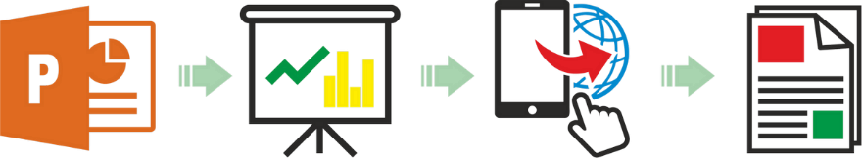

подготовка презентации | показ на лекции | доступность для чтения и скачивания  из интернета | подготовка к контрольному  мероприятию

Рис. 1.1 – «Жизненный цикл» презентации

Такое длительное и разноплановое использование презентации отражается на наполнении и структуре слайдов. Об этом будет сказано ниже в главе «Структура и элементы слайдов».
У каждого лектора есть свой подход к чтению лекций. Одни надиктовывают полный текст конспекта, другие показывают только особые моменты и приводят главные определения, а остальную часть информации выдают в виде ссылок на учебники и другие источники. В каждом случае есть свои плюсы и минусы.
Мультимедийная презентация позволяет комбинировать эти подходы.
Например, вы можете привести некое определение на экране и подробно рассмотреть. Но не давать его под запись. Вместо этого студенты получат в качестве полноценного конспекта сам файл презентации. Это исключит ошибки при записи и сохранит время. Можно привести на слайде некую сложную схему и потратить время на ее разбор, а не на бесполезное копирование в тетрадь с большой вероятностью ошибок.
Если вы привыкли давать часть материала на самостоятельную проработку, то удобно будет размещать названия источников или ссылки на литературу в интернете прямо на слайде с соответствующим материалом.
Некоторые лекторы уже сейчас используют подход, когда студент обязан распечатать заранее слайды с презентацией и лекция проходит как разбор и подробное описание этих конспектов.
Я не призываю ни к одному из этих вариантов. Но при создании презентации вы обязательно должны держать в голове схему работы студента с этими слайдами. Файл презентации должен стать основным узлом для изучения материала, от которого будут тянутся нити ссылок на учебники, источники, видео- и фотоматериалы, другую вспомогательную информацию.

Особенность презентации для научной конференции также заключается в необходимости помещать достаточно громоздкие схемы, формулы и тексты на слайдах. Но, в отличии от учебной презентации, слушатель, как правило, не имеет возможности изучить слайды после вашего выступления, а в сборниках статей конференции могут быть не все рисунки, схемы, данные или фотографии со слайдов. Далее мы
рассмотрим как правильно готовится к такому выступлению.

2.
ВЫБОР РЕДАКТОРА ПРЕЗЕНТАЦИЙ
Если я спрошу о том, какой редактор презентаций вы знаете, то абсолютное большинство ответит однозначно - PowerPoint. И многие удивятся, если узнают, что таких редакторов десятки, каждый из них имеет свои сильные и слабые стороны. Но абсолютным лидером все равно остается PowerPoint от компании Microsoft. И дело не в том, что он лучший. Нет. У него очень много минусов.
Просто пакет офисных программ от Microsoft был стандартом практически во всем мире долгие годы. Сейчас ситуация сильно меняется. На смену настольным программам для презентаций приходят облачные сервисы и онлайн-редакторы.
Вы в праве сами выбирать редактор и формат сохранения презентаций. Но выбор должен быть обусловлен не только личными пристрастиями создателя презентации, но и последующим сценарием использования этих материалов.

Первый вариант создания презентации – использование специальных редакторов типа PowerPoint или Keynote. Это самый распространенный вид редакторов, представляющих из себя установленные на конкретный компьютер программы. В результате вы получаете отдельный файл с презентацией в виде ряда слайдов, которые сможете скопировать на флэш-носители, либо отправить по почте, либо опубликовать для скачивания в интернете (об этом будет подробнее рассказано ниже). Недостатками таких редакторов можно считать то, что полученные файлы презентаций смогут быть открыты и просмотрены только если на компьютере установлен аналогичный редактор. И, стоит отметить, что программа Microsoft PowerPoint является достаточно дорогостоящей (многие об этом даже не подозревают), а Keynote, хоть и бесплатен, но доступен только обладателям техники Apple. Есть множество бесплатных аналогов разного качества.
Второй вариант – онлайн-редакторы типа Google Презентации, Prezi или новый сервис Microsoft Sway. Вам не требуется покупать и устанавливать никаких программ на свой компьютер. Вы сможете получить доступ к редактированию ваших презентаций везде, где есть компьютер, подключенный к интернету. Для лекторов такие презентации легко распространять среди студентов – достаточно дать студентам ссылку на ваши презентации, и они смогут получить доступ к ним в любое время. Но именно это преимущество может превратиться в недостаток, если вы попадете в аудиторию, где нет интернета. Или в общежитии отключат интернет и студенты не смогут открыть их.
Выбор редактора зависит от ваших возможностей, знаний и того материала, который вы желаете поместить в презентацию (видеоролики или аудиозаписи, интерактивные элементы и т.п.).
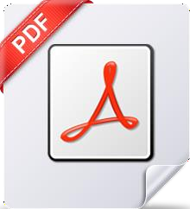
Самый простой и надежный вариант хранения и распространения ваших презентаций – файлы формата .pdf. Они легко читаются на большинстве современных устройств без установки дополнительных программ. В этот формат легко экспортируются презентации из большинства редакторов.
Недостаток формата заключается в том, что при экспорте вашей презентации в формат .pdf вся анимация, аудио- и видеоролики перестанут работать. Такой файл будет состоять из статичных страниц-слайдов. Поэтому, если вы планируете использовать подобные элементы, то их нужно будет сохранить отдельно от основного файла презентации. Формат .pdf позволяет раскрывать презентацию в полноэкранный режим и имеет поддержку любых пультов переключения слайдов (презентеров/кликеров). Вы можете создать вашу презентацию в любом удобном вам редакторе (PowerPoint, Keynote, Google Docs и т.д.), а потом сохранить результат в файл .pdf.
Формат .pdf очень удобен для публикации в интернете, его легко переносить с устройства на устройство, печатать и читать. А если на ваших слайдах все же есть интерактивные элементы и анимация, то для показа непосредственно на лекции или конференции вы можете пользоваться исходным файлом презентации.

Несколько слов о плюсах и минусах популярных редакторов презентаций:

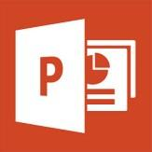 | Microsoft PowerPoint - удобен в работе (хотя и избыточен), имеет мощный редактор символов и формул, поддержку анимации и видео. Но при переносе файла с одного компьютера на другой может  «обрадовать» потерянными или нерабочими видео, потерей форматирования и шрифтов и т.п. Существует огромное количество разнообразных советов и уроков по работе с этим редактором.  Также стоит помнить, что для него существует два формата файлов: старый .ppt (для ранних версий до 2007 года) и новый .pptx (используется в версиях программы, начиная с PowerPoint 2007 и новее). Если вы сделаете свою презентацию в новом формате, то на  компьютере со старой версией редактора открыть ее не получится.

 | Для владельцев техники Apple есть полностью бесплатный и удобный редактор Keynote. На Windows можно пользоваться его онлайн вариантом в любом браузере. В минусы стоит записать  плохую работу с формулами и спецсимволами.

 | Prezi.com – онлайн редактор с интересным эффектом зуммирования вместо смены страниц. Может экспортировать в файл .pdf, но поддержка формул и спецсимволов отсутствует. Бесплатный в онлайн-версии, но для установки приложения на компьютер требуется платная подписка.
 | Новый онлайн-редактор от компании Microsoft – Sway.com. Достаточно мощное средство создания презентаций, которые потом легко просматриваются на любом устройстве. Существенный недостаток (возможно, временный) – нельзя экспортировать презентацию в отдельный файл (например, в формат .pdf). Возможно просматривать только напрямую из интернета. Он больше всего  подходит для создания интерактивных фотоальбомов и рассказов.
Я рекомендую не тратить время на поиск необычного редактора. В любом случае, на выходе вы получите просто слайды с информацией. Так стоит ли экспериментировать, если результат будет одинаковым?
Резюмируя тему редакторов презентаций, следует сказать, что выбор редактора остается исключительно за вами. В данном пособии я буду в качестве примера приводить работу с наиболее популярным в учебной и научной среде редактором PowerPoint.
Дополнительным плюсом PowerPoint при работе с научными и учебными презентациями является очень мощный редактор формул. В том же Keynote с формулами все не очень хорошо. Но если у вас формул нет (или их мало), то выбирайте тот редактор, который для вас проще и понятней.
Правила и рекомендации, приведенные в этом пособии,
НЕ ЗАВИСЯТ от выбора редактора.
Здесь и далее я буду приводить ссылки на официальные видеоуроки по PowerPoint. Для каждой темы есть свои уроки либо на русском, либо на английском языке.

 | Официальные видеоуроки по PowerPoint на сайте Microsoft (общий список)  Открыть урок

3.
ШАБЛОН ПРЕЗЕНТАЦИИ
Если вы планируете создать ряд презентаций для лекций или периодически выступать на конференциях, то в первую очередь стоит создать единый шаблон, который будет использоваться во всех ваших последующих презентациях.
Самый лучший вариант, если на вашей кафедре (в университете) уже есть единый корпоративный шаблон. Тогда вы просто будете использовать его и не потеряете время на изобретение своего собственного. Об особенностях выбора оформления будет сказано ниже.
Соотношение сторон слайда. Первый раз открывая редактор презентаций вы должны выбрать для себя формат слайдов. В новых версиях PowerPoint по умолчанию принят формат широкоэкранного слайда с соотношением сторон 16:9. Это так называемый киноформат. В более старых версиях используется
«классический» формат с соотношением сторон 4:3. Какой формат лучше выбрать?
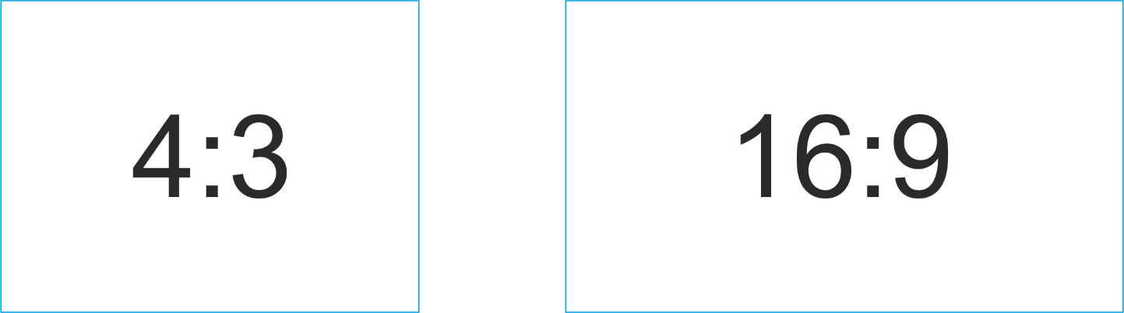
Рис. 3.1 – «Стандартный» формат 4:3 и «Широкоформатный» 16:9

 | Все зависит от проектора, на котором будет показываться презентация. Все более-менее новые модели проекторов поддерживают оба формата изображения, а вот старые модели могут показывать только в старом формате 4:3. Если вы будете показывать на таком проекторе файл с соотношением сторон 16:9, то получите «вписанную» в «стандартный» формат картинку (рис. 3.2).
Рис. 3.2 – «Широкоформатный» слайд
вписан в «Стандартный» формат
То есть реальный размер будет меньше, а по верху и низу будут просто черные полосы. Или, как самый плохой вариант, проектор растянет ваш слайд на формат 4:3 и вы получите искаженное по вертикали изображение.
Выбор зависит от вас. Если вы уверены, что ваш проектор на кафедре может
«кушать» широкоэкранный режим, то можете делать слайды в формате 16:9. Но аудитория может поменяться, проектор сломаться и т.п. А уж если вы едете на конференцию, то предсказать параметры проектора и вовсе будет затруднительно.

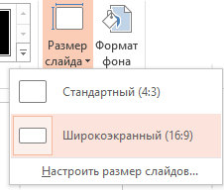  Рис. 3.3 – Смена соотношения сторон слайда | Я всегда выбираю формат 4:3. Так спокойнее и надежнее. Принципиальной разницы в данном случае нет.  Для смены соотношения сторон в PowerPoint нужно зайти во вкладку  «Дизайн» (рис. 3.3) и выбрать «Размер слайда». Аналогично можно выбрать соотношение и в других редакторах.

Тема (шаблон) презентации – это дизайн оформления слайдов (цветовая схема, шрифты, декоративные элементы и т.п.). Очень важный и сильно влияющий на качество презентации параметр.
Выбор оформления может быть ограничен использованием принятого на кафедре (или университете) общего шаблона. Это наилучший вариант. Тогда вы просто следуете общепринятому шаблону и не теряете время на поиск подходящего оформления. Этот вариант еще и предпочтителен для самой кафедры, потому что на данный момент для многих вузов стало нормой публиковать презентации лекций на сайте. Выполненные в одном стиле презентации, будут выглядеть более солидно и выступать в качестве рекламы самой кафедры.
Тоже самое касается и поездок на конференции. Если от вашего вуза (кафедры) едет несколько человек, то единый шаблон оформления у всех представителей вашей группы будет выглядеть профессионально и подчеркнет высокий уровень делегации.
Узнайте у себя на кафедре о наличии такого шаблона презентации. Если его нет, то перед вами стоит выбор собственного шаблона.
Конечно, можно создать его вручную (если умеете). Но в самой программе PowerPoint (рис. 3.4) и в интернете есть сотни готовых шаблонов. Выбирайте и пользуйтесь.

Официальные видеоуроки по выбору тем оформления на сайте Microsoft
Открыть урок
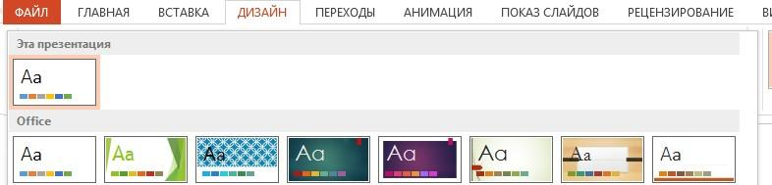

Рис. 3.4 – Выбор готовых тем оформления слайдов (вкладка меню «Дизайн»)

При выборе шаблона следует помнить несколько очень важных правил. Именно шаблон оформления может нарушить восприятие информации на слайдах.
Основная задача слайда – донести информацию до слушателя максимально быстро и эффективно. Красивые завитушки и рюшечки отвлекут внимание и не принесут никакой пользы.

Главное место на слайде должна занимать информация!

Официальные видеоуроки по созданию шаблонов на сайте Microsoft
Открыть урок

Для начала нужно определиться с цветом фона. И совет у меня по этому поводу будет всего один.

Цвет фона должен быть БЕЛЫМ. Чистый белый фон. Без вариантов!

Другие варианты, как бы они вам не нравились, для оформления лекций или научных докладов не подходят.
Поясню почему я так считаю.
Фон и текст должны быть максимально контрастными. Лучше всего такой парой выступают черный и белый цвет. Иногда в пособиях по презентациям советуют использовать черный цвет как фоновый, а буквы делать белые. Я считаю это неправильным. Потому что черный фон с яркими буквами хорошо смотрится в кинотеатре. То есть в темном зале! И в кинотеатрах используют сверхмощные проекторы, способные передать насыщенный черный цвет.
Лекции и конференции проходят не в кинотеатрах. И помещение, как правило, ярко освещено. Да и проекторы на кафедрах далеки от кинотеатровых. А значит передача черного цвета на экране или окрашенной стене будет очень плохой. Вы получите темно-серый цвет. Кроме прочего, черный фон сильно поглощает луч лазерной указки. И вместо яркой точки вы получите тусклый, плохо различимый огонек.

Второй аспект касается лекционных слайдов – презентация должна хорошо читаться в распечатанном виде. Любой фон будет ухудшать читабельность, по таким распечаткам будет сложнее готовиться. Пожалейте глаза своих студентов.

Третий аргумент против «цветного» фона заключается в том, что, как уже говорилось выше, кафедральные проекторы не отличаются сильными характеристиками цветопередачи, а аудитория будет хорошо освещена. И ваш прекрасно подобранный на экране компьютера нежно персиковый цвет, на экране проектора превратиться в грязно белый. Потому что до 20% контрастности и яркости цвета картинки теряются при просмотре на проекторе.
Самый ужасный вариант фона – фотография! Людей, которые в серьезных официальных презентациях используют фото в качестве фона, нужно долго бить по рукам. Фото можно использовать только в случае, когда оно содержит важную визуальную информацию. В остальном – это баловство без необходимости.
Есть еще одна причина для выбора белого фона слайдов. Если вам необходимо поместить на слайд схему или картинку, взятую из книги, то вы фотографируете или сканируете ее и помещаете на слайд (рис. 3.5). И получается, что на цветном фоне будет белое пятно с отсканированной схемой или картинкой. Такие вставки выглядят паршиво. Не солидно и несерьезно. Ровно то же касается отсканированных формул.

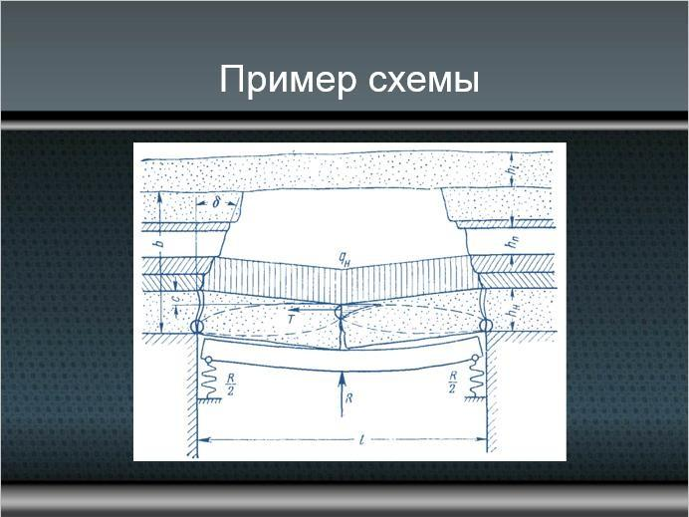 | 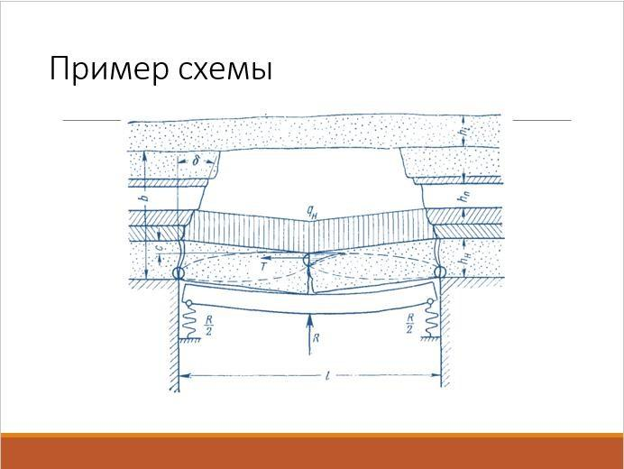
Рис. 3.5 – Вставка сканированного рисунка на темный и белый фон

Выбирая белый цвет фона, вы экономите себе время и нервы при создании слайдов. Максимальная простота оформления благоприятна для легкого и быстрого восприятия информации. К тому же, общий тренд в дизайне последних 5-7 лет – минимализм и «плоский» дизайн.
По поводу выбора шрифтов и их цвета поговорим позже в отдельном разделе.
Сейчас же затронем тему выбора готового шаблона оформления в PowerPoint.

Шаблон оформления презентации.
Когда вы выбираете оформление из библиотеки PowerPoint или из интернета, то как пример вам показывают оформление титульного слайда. Но титульный слайд не так важен, как рядовые слайды, на которых и будет ваша основная информация.

Допустим, я выбрал вот такой шаблон из стандартного набора PowerPoint:


Это титульный слайд.
Выглядит достаточно хорошо. Никаких слишком ярких цветов, смайликов и прочих украшений.
Есть место, где поместить название темы и ваше ФИО, название кафедры и университета. Вполне себе неплохой слайд получится, если поменять цвет шрифта на более контрастный.

Но вот с оформлением рядового (обычного) слайда все не так хорошо.

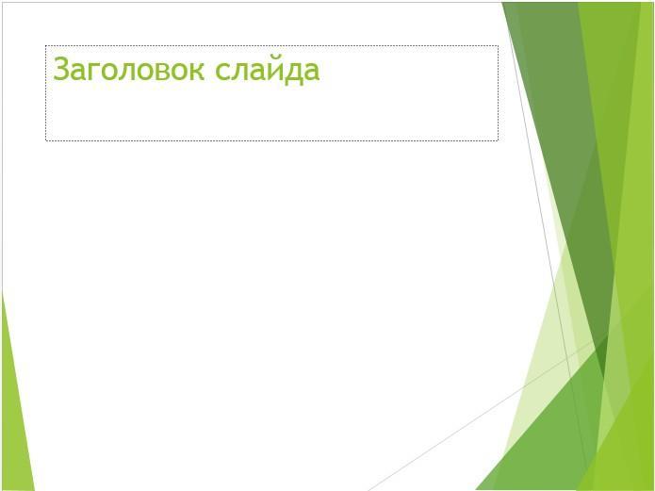
Цвет шрифта тоже нужно менять на черный, иначе на экране его будет очень плохо видно. Но главная проблема в том, что декоративные элементы занимают четверть полезной площади слайда.
К тому же они располагаются не ровно, а значит, на разной высоте можно будет вместить разное количество информации.

А если вы залезете текстом на зеленый фон, то сразу упадет читабельность и само качество слайда. Будет похоже, что вы набросали текст и картинки в последний момент.

Лучший вариант оформления тот, который не бросается в глаза и занимает минимум места на слайде.
Если же вам не понравились стандартные шаблоны PowerPoint, то можете поискать для себя шаблон на одном из этих сайтов:
https://templates.office.com/ru-ru/templates-for-PowerPoint http://templated.ru/
http://powerpointbase.com/ http://fppt.ru/

Список далеко не полный, в интернете много подобных подборок.
Но все же лучшим вариантом будет использовать шаблон, принятый на кафедре или в университете.
Если вы размещаете на своих слайдах такие элементы как стрелки, звездочки, блок-схемы или элементы SmartArt, то используйте одни и те же цвета во всей презентации. Не превращайте слайды в клоунаду.

Количество используемых в оформлении цветов (не считая черного) должно быть минимальным – один или два цвета. Так вы сохраните общий стиль презентации.

Лекция и конференция – официальные мероприятия. Это значит, что цвета следует подбирать из «холодной» части спектра, хотя это сугубо рекомендательно. Подбирая шаблон в «холодных» оттенках (рис. 3.6), вы придаете презентации более серьезный, официальный вид.
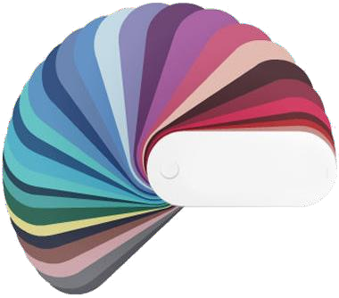
Рис. 3.6 – Условно «холодные» цвета

Если у вашей кафедры (университета) есть корпоративные цвета, то логично будет сделать презентацию, используя именно их.

4.
ШРИФТЫ
Главная задача шрифта — донести информацию, но не привлекать к себе лишнего внимания. Зритель не должен обращать внимание на шрифты, он должен быстро воспринимать написанное.
Самый лучший шрифт — шрифт, который Вы не замечаете! Для презентации лучше всего подойдут шрифты из стандартного набора операционной системы.

Сколько шрифтов может быть в одной презентации? В одной презентации лучше всего использовать один или два шрифта. Если Вы каждую фразу выделите собственным шрифтом, то слайды станут сложными для восприятия. Пропадет целостность.
Я обычно использую один шрифт в нескольких размерах. Так презентация легче воспринимается и читается. Если же шрифтов два, то они должны визуально подходить друг к другу. Например, первый шрифт Вы используете как основной, а второй для написания специальных названий или цитат. Хотя и в этом случае будет лучше использовать выделение одного и того же шрифта жирным написанием или другим размером.

Официальные видеоуроки по работе со шрифтами на сайте Microsoft
Открыть урок

Шрифты с «засечками» и без. Стандартные шрифты можно условно разделить на две категории: с засечками и без.
Засечками (англ. serif ) называют штрихи (полочки) на концах букв. Если Вы читаете большой книжный текст, то засечки помогают направлять движение глаз вдоль строк, они связывают буквы в единую линию.
Ниже приведены стандартные шрифты с засечками, самым известным из них, конечно же, является Times New Roman.
До недавнего времени шрифт Times New Roman был абсолютным стандартом в документации, так как именно он был шрифтом «по-умолчанию» в Microsoft Word.
После выхода Microsoft Office 2007 шрифтом «по-умолчанию» стал Calibri. Но документация продолжает печататься старым-добрым Times New Roman.

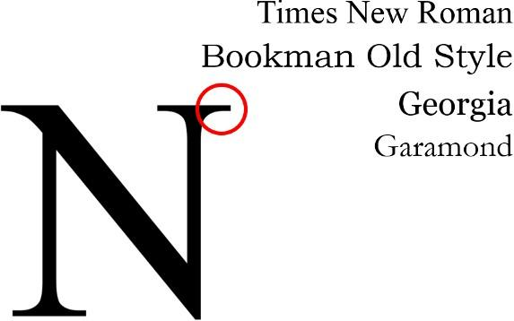  Рис. 4.1 – Шрифты с «засечками» | Но в презентациях объем текста очень небольшой (в хороших презентациях).  Кроме того, засечки —  достаточно мелкие элементы и плохо читаются на большом расстоянии.

Поэтому для слайдов следует использовать шрифты БЕЗ засечек.

Стандартные шрифты без засечек приведены ниже. Самым удачным выбором будет Arial или Calibri. Arial существует с 1982 года и его используют Windows, macOS и Linux. Это крайне важно, если Вы не знаете, на каких компьютерах будет открываться презентация.
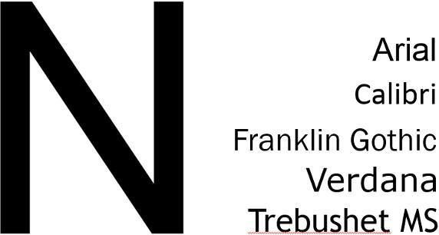  Рис. 4.2 – Шрифты без «засечек» | Шрифт Calibri появился в стандартном наборе MS Office в 2007 году и очень хорошо читается на больших расстояниях. Но если Вы будете показывать презентацию не со своего ноутбука, то вполне возможна ситуация, что на компьютере окажется Word 2003 и Calibri на нем  попросту нет!
Поэтому система заменит его на другой, а это значит, что все надписи
«поплывут» и испортят всю «красоту».
Кстати, Calibri более «узкий». То есть одно и тоже слово, написанное шрифтами Arial и Calibri, во втором случае займет меньше места по ширине.

Среди стандартных шрифтов есть один, достойный отдельного упоминания! Самым неудачным выбором шрифта для презентации будет шрифт ComicSans MS.

Не используйте его никогда! Вы не в цирке.

Не используйте НЕстандартные шрифты!

Это всегда риск получить при показе и печати «поплывшие» надписи. Не рискуйте, оно того не стоит!

НЕ украшайте текст эффектами (тени, объем и т.д.). Эффекты только ухудшают восприятие информации и читаемость.

Моя рекомендация – Arial или Calibri, без эффектов и разных цветов.
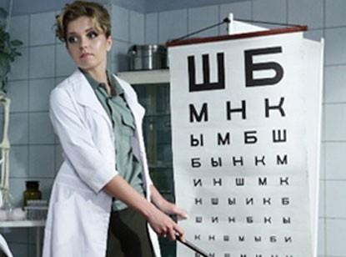
Размер шрифта. Для бизнес-презентаций обычно рекомендуют использовать шрифты размером от 30 пунктов. Но на научных и технических слайдах часто бывает необходимо размещать больше текста. Кроме того, Вы сами должны представлять размер экрана и аудитории, где будете выступать. Если размер экрана
2,0 на 2,0 метра (стандартный переносной экран), то шрифт менее 22 пунктов на расстоянии 10 метров уже никто не прочитает. Вы же не зрение проверяете?!

Я рекомендую пользоваться размером основного шрифта - 24-32 пункта. В особых случаях 22 пункта.

Но при этом не нужно пытаться делать для каждого слайда максимальный размер надписи. Выберите один «рабочий» размер для всей презентации, а в особых случаях разбавляйте его более крупным (например, если хотите привлечь внимание к какой-то цифре или названию).

Форматирование
Очень часто пытаясь «впихнуть» побольше текста на слайд, начинают играть с межстрочным и межбуквенным интервалами. А это очень плохо для читабельности слайда!
Если Ваш мегаэпичный текст не влезает на один слайд, то это верный признак, что зрителю такой слайд не понравится!

Уменьшение интервалов усложнят чтение текста на расстоянии. Ниже приведены различные варианты — оцените сами, какой из них легче всего прочитать?
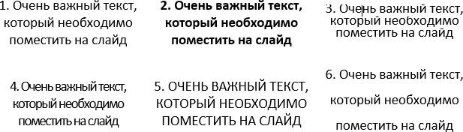

Рис. 4.3 –Различные варианты форматирования текста:
  - Стандартное написание, одинарный межстрочный интервал. 2. То же, но жирное написание
3. Межстрочный интервал уменьшен. 4. Уменьшен межбуквенный интервал
5. Текст написан заглавными буквами. 6. Межстрочный интервал увеличен

Легче всего воспринять 1 и 6 варианты. Легко читается текст с межстрочным интервалом 1,5 или 2. При этом межбуквенное расстояния лучше вообще не трогать.
Чем больше интервал между линиями текста, тем проще его прочитать.
Очень плохо воспринимается текст, набранный ЗАГЛАВНЫМИ БУКВАМИ или подчеркнутый. Также не стоит злоупотреблять жирным шрифтом. Жирными стоит выделять только отдельные слова или числа, чтобы показать их значимость.
Еще один важный момент – текст на цветной подложке.
Не нужно делать подложку на обычный текст! Подложка адекватна только для выделения важных названий или если текст располагается поверх изображений (см. рисунок 4.4).
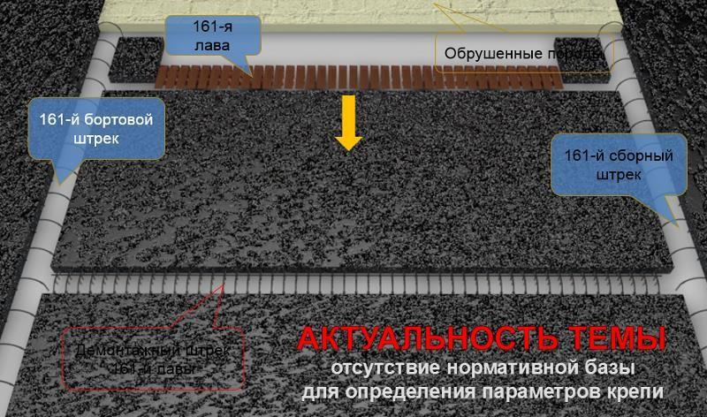
Рис. 4.4 – Использование подложки для текста

Без подложки текст будет нечитаемым или потеряет контрастность. Учитывайте, что аудитория, где Вы будете выступать, может быть очень светлой, тогда изображение от проектора станет бледным и все Ваши подписи станут не видны.
Отдельно хочу сказать о пустых местах на слайдах. При создании методических пособий и учебников авторы стараются как можно компактнее разместить информацию и оставить минимум пустого места на страницах. Это совершенно понятно и оправдано. Бумага стоит денег.
Слайд презентации не стоит ни копейки. И если вы разместите на слайде только одно слово или фото, то вы не сделаете его хуже. Если это слово или фото для понимания материала являются важными, то можно выделить им отдельный слайд.
Иногда даже можно использовать абсолютно пустой слайд. Такой прием используют в том случае, когда выступающий хочет на словах описать важную информацию, не позволяя аудитории отвлекаться на изображение на экране. После череды слайдов вдруг появляется чистый слайд, и зритель рефлекторно концентрирует внимание на лекторе.

В качестве резюме:
- Не пытайтесь удивить шрифтами.
- Используйте один «рабочий» шрифт (Arial или Calibri).
- Придерживайтесь одного и того же размера шрифта во всех слайдах.
- Не бойтесь оставлять пустые места на слайдах!

5.
РАЗБИВКА ФАЙЛОВ ПО ТЕМАМ
Эта тема актуальна только для лекционных презентаций.
Будем исходить из предположения, что вы делаете не единичную презентацию по одной теме, а готовите серию презентаций по всему курсу дисциплины. Это означает, что показ слайдов будет распределен по всему семестру (курсу) и становится вопрос о разбиении презентаций на отдельные файлы.
Очень не советую делать один большой файл презентации по всем темам курса.
Недостатки тут следующие:
- большой размер файла (не у всех пока есть безлимитный интернет);
- задержки и подтормаживания при открытии и смене слайдов;
- сложность поиска нужного фрагмента в начале лекции;
- сложности при подготовке студента к контрольному мероприятию.
Наиболее удобным будет разбить файлы презентаций по цельным темам курса. Даже если одна из тем будет содержать всего 5-7 слайдов, а какая-то займет несколько лекций. Студенту и вам будет гораздо легче находить нужные фрагменты и работать с ними. Одна тема – один файл.
Если одна тема занимает более 80-100 слайдов, то стоит разбить ее на два файла для скорости работы презентации при показе и удобства чтения.
Сами файлы следует называть в одном стиле. Я предпочитаю называть в таком виде: в начале названия файла аббревиатура курса, затем номер темы по порядку изучения, в конце – название темы презентации. По этому названию студент (и вы сами) легко сможете найти в списке файлов нужный.
Например,
ОБЖ 03 Средства защиты органов дыхания.pdf
Замечу, что номер темы по порядку изучения очень полезен и его стоит писать именно в формате двузначной цифры сразу после аббревиатуры.
Если вы напишете его без ноля впереди, то можете получить путаницу при просмотре файлов в папке или в интернете, если тем больше девяти. Сортировка файлов идет сначала по первому знаку, потом по второму и т.д. Представим, что есть 12 файлов. Тогда порядок файлов будет выглядеть в двух вариантах так:
- 1, 10, 11, 12, 2, 3, 4, 5, 6, 7, 8, 9 – сначала все цифры на 1, потом остальные;
- 01, 02, 03, 04, 05, 06, 07, 08, 09, 10, 11, 12 – все цифры в правильном порядке.
Вроде бы проблема не большая, но, как уже говорилось, если студент может
запутаться, то он сделает это обязательно. Особенно это будет важно, если файлов в списке больше 20-30.

6.
СТРУКТУРА И ЭЛЕМЕНТЫ СЛАЙДОВ

В данной теме следует отдельно рассматривать презентации для лекций и презентации для конференций. Структура и наполнение слайдов для них будут отличаться.

Как и у любого учебника, у презентации для лекции должна быть строгая структура и оглавление. Основные виды слайдов и их элементы также должны быть стандартными для всей серии ваших презентаций.

Основные виды слайдов: титульный, рядовой (обычный), разделительный.
На самих слайдах может быть два вида информации: информация для показа на экране во время лекции и информация для работы студента при подготовке к контрольному мероприятию. Первая должна быть крупной и читаемой на экране проектора, вторая – более мелкая, но легко читаемая с экрана компьютера или в печатном виде (различные сноски и ссылки).

Первый слайд — титульный. Это как обложка вашей книги (рис. 6.1). На ней помещаем всю контактную информацию об авторах и полное название темы (раздела, курса).

Для непосредственного показа на экране проектора здесь должно быть название дисциплины, раздела курса (если он есть) и название темы. Они должны быть самыми крупными и читабельными на расстоянии. Названия дисциплины и раздела можно сделать немного меньше (они не меняются каждый раз), а вот название темы можно сделать жирным шрифтом размера 36-38 пунктов. Если эта тема разбита на несколько файлов, то под названием темы можно добавить номер части темы.
Остальные элементы нужны для того, чтобы при распечатке или скачивании из интернета можно было легко определить авторство и контактные данные – название университета, факультета, кафедры, фамилии авторов. Если лектор является и единственным автором презентации, то список авторов можно пропустить.

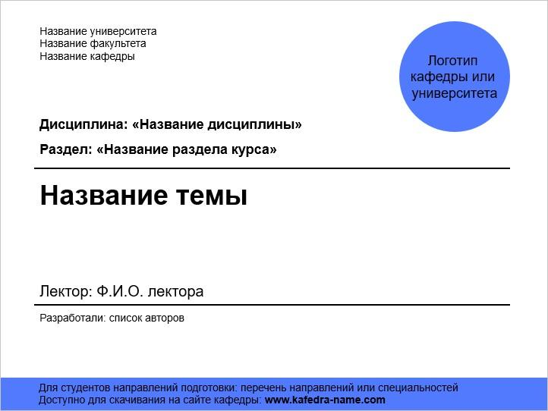
Рис. 6.1 – Пример титульного слайда для лекции

Также стоит указать адрес сайта кафедры (или личного сайта автора презентации), где можно скачать другие материалы или связаться с автором. Но не следует давать полный адрес конкретной страницы, где находится данная презентация. Достаточно указать основной короткий адрес сайта. Также можно сделать этот адрес в виде гиперссылки на сайт.

плохо: http://alex_ivanov.net/index.php/present/dlinnaya-ssilka.html
хорошо: http://alex_ivanov.net

Больше никаких других данных. Не нужно вставлять свой e-mail или телефон. Вам нужны звонки от студентов? Это не доклад на конференции, где люди вас видят первый раз и нужна оперативная связь.
Если у вашей кафедры есть логотип, то можете поместить его на первом слайде.
Теперь опишем элементы рядового слайда.

На всех рядовых слайдах ОБЯЗАТЕЛЬНО вставляйте номер слайда.

В PowerPoint это делается автоматически, поэтому сил отнимает мало, а значение имеет большое. Номер слайда позволяет и вам и студентам легко обратиться к нужному слайду, а не говорить «тот слайд, ну, где такие графики… нет, не эти…дальше…вот они!». Это не удобно и отнимает много времени. Номер ставится в одном из углов, так, чтобы его можно было различить на расстоянии. Он не должен быть слишком крупным, чтобы не отвлекать от сути слайда. Кроме того, если вы закончили предыдущую лекцию, не завершив презентацию, то достаточно отметить номер последнего слайда и начать с него в следующий раз.
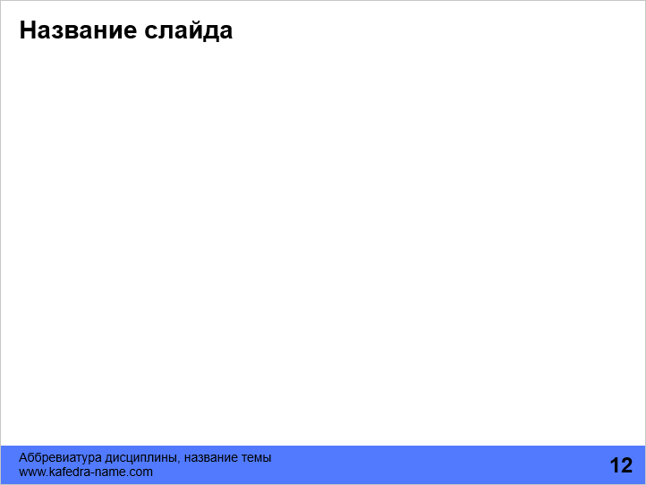
Рис. 6.2 – Пример обычного (рядового) слайда для лекции

На каждом слайде должно присутствовать его название. Для этого выделите в верхней части слайда полосу, где будете помещать названия каждого слайда. Постарайтесь сделать так, чтобы все названия были написаны одним шрифтом, одного размера и не прыгали по слайду.
Необязательно, но очень полезно разместить на слайде мелким шрифтом аббревиатуру дисциплины, название кафедры и сайт, где можно скачать вашу презентацию (см. рис. 6.2). Также можно поместить свое ФИО, но это полезно только если аналогичной презентацией пользуются ваши коллеги и в их слайдах есть отличия от вашей. Все эти все данные могут понадобиться студенту, который распечатал ваши слайды для подготовки к экзамену. Также эта информация будет полезна, если кому-то попадет в руки отдельно вырезанный или распечатанный слайд. Всегда можно будет определить источник.
Заметьте, никаких дополнительных логотипов, картинок «для красоты» и т.п. Основная часть слайда должна быть максимально свободной, чистой, она предназначается для размещения информации. Это не конкурс дизайна, не загромождайте слайды ненужными элементами.
Третий вид слайдов – разделительный. На таких слайдах помещают содержание или названия отдельных глав темы (рис. 6.3).

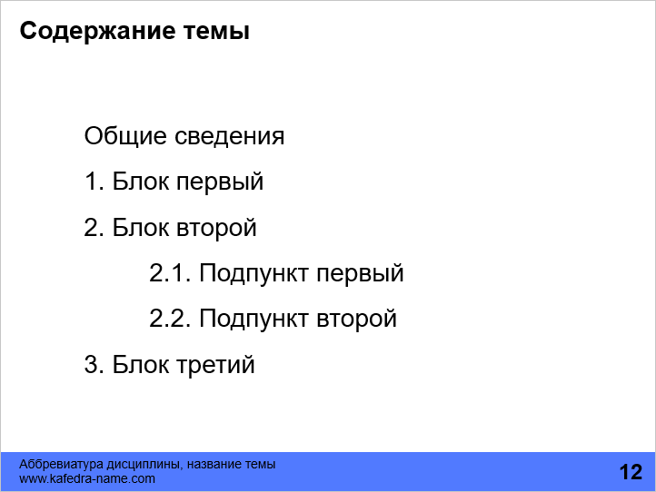
Рис. 6.3 – Пример разделительного слайда с содержанием для лекции
Содержание – очень полезный элемент презентации-лекции. Оно позволяет показать логическую связь при переходе между смысловыми блоками темы. Студенту легче ориентироваться в ходе лекции, понимать на каком этапе изучения он находится.
Такой слайд помещают после титульного, а потом дублируют перед началом каждого следующего блока темы. Для лучшего визуального восприятия полезно выделять тот пункт, к которому вы переходите в данный момент. Например, как показано на рис. 6.4.
Для этого вы дублируете исходный слайд с содержанием. Нужный пункт содержания выделяете жирным, а все остальные делаете светло- серым цветом. Аналогично при переходе ко второму блоку будет выделен следующий пункт, а остальные окрашены светло-серым.
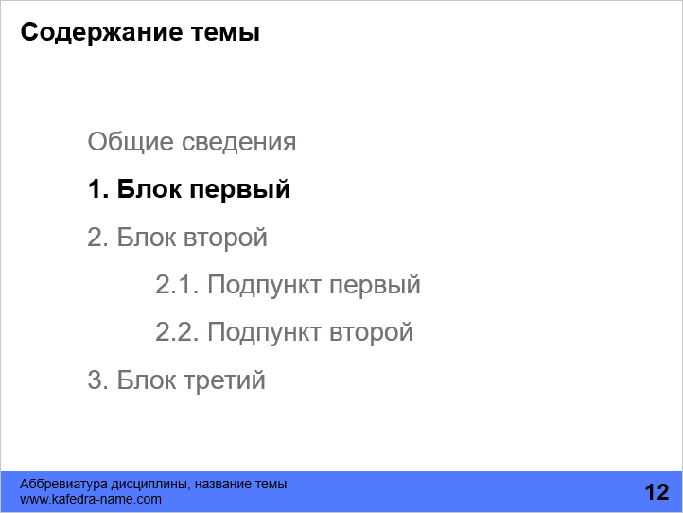
Рис. 6.4 – Сейчас речь пойдет о первом блоке

Кстати, последний слайд презентации также полезно сделать содержанием. Так лектор сможет еще раз напомнить о том, что было пройдено на лекции и подвести итоги. Не стоит делать последний слайд с надписью «Спасибо за внимание!» Это не конференция и такой слайд не несет полезной нагрузки.

Иногда, вместо промежуточных слайдов с содержанием (рис. 6.4), делают просто разделительный слайд с названием новой подтемы (рис. 6.5). На таких слайдах удобно размещать список литературных и других источников, сайтов или аудио-видео материалов.
Если у вас небольшой список источников, то можно выделить один отдельный слайд сразу в начале презентации (например, сразу за содержанием) и привести весь список один раз. Удобство в данном случае состоит в том, что такой список источников можно давать с гиперссылками на страницы в интернете, полезное видео, книги и аудиокниги. И если появится новая ссылка – достаточно обновить файл.
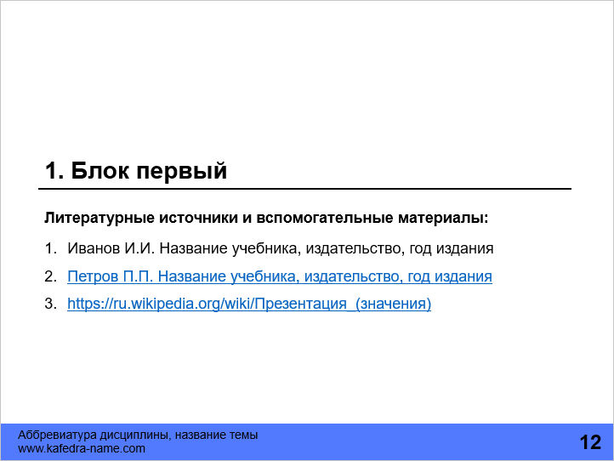
Рис. 6.5 – Разделительный слайд со списком источников для лекции

Мы описали список обязательных и желательных элементов слайдов для лекции. Конечный вид слайда зависит от конкретных обстоятельств и вашего желания. Но такие элементы как номер страницы, слайды с содержанием, название слайда и адрес сайта, где можно скачать презентацию являются действительно важными и их использование крайне рекомендуется. Не забывайте, что кроме показа на занятии, эти презентации станут основой для подготовки к контрольным мероприятиям.

Презентация для доклада на конференции, как правило, имеет не слишком большое количество слайдов. Хотя это зависит от требований организаторов конференции и ее места проведения.
В постсоветских странах общепринятым является выступление от 10 до 20 минут. А для Германии вполне нормальны выступления по 40-45 минут. Соответственно, количество слайдов и текста тоже отличается. Прежде чем начинать работу над своим докладом, следует очень подробно изучить требования организаторов (длительность, наличие проектора, состав аудитории и т.п.).
Как и в лекционных, в презентациях для конференций различают три вида слайдов: титульный, рядовой (обычный) и, для редких случаев, разделительный.
Вся информация на слайдах должна быть читабельна на расстоянии. Никаких гиперссылок или сносок мелким шрифтом на таких слайдах не делают, так как не предполагается, что с ними будет кто-либо работать после вашего выступления.
Первый слайд — титульный. Этот слайд должен дать полную информацию о теме выступления и выступающем (рис. 6.6).

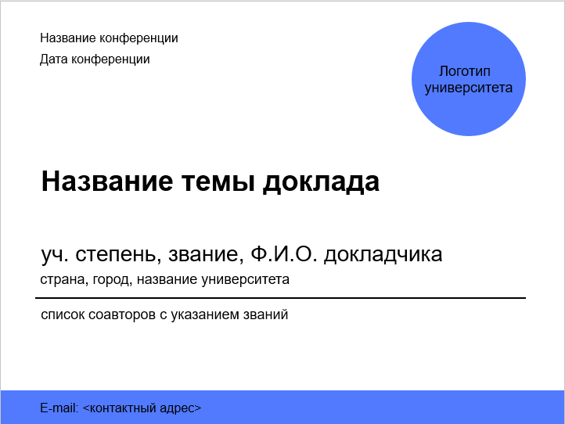
Рис. 6.6 – Пример титульного слайда для конференции
Еще одна важная цель титульного слайда – помочь аудитории задавать вопросы и наладить контакт, если тема исследования будет интересной для кого-то из зрителей. Когда они видят ваши данные в начале выступления, то еще не знают, будет ли им интересно дальнейшее общение с вами. А вот после доклада такое желание вполне возможно. Поэтому, титульный слайд следует скопировать и поместить последним слайдом презентации. Вы заканчиваете свое выступление и включаете последний слайд – точную копию первого. Зрителям будет гораздо комфортнее задавать вопрос, называя вас по имени.

Основные элементы титульного слайда:
Название доклада пишется крупным шрифтом, должно полностью совпадать с названием статьи или тезисов в сборнике конференции, чтобы было легко потом найти.
Данные о выступающем пишут тоже крупно, но мельче названия. Стоит сокращенно указать ученое звание и научную степень. И обязательно ПОЛНОСТЬЮ писать свое имя и отчество (для отечественных конференций). Не пишите только инициалы, иначе человек, который захочет задать вопрос не будет знать, как к вам обратиться.
Если конференция проходит в другой стране или в вашей, но имеет международный статус, то стоит указать свою страну, город и название университета (но если название вуза есть на логотипе, то не стоит его дублировать). В этом случае не нужно указывать факультет и кафедру
- человеку постороннему эта информация бесполезна и просто будет добавлять «информационный шум» на слайде. Кафедру или факультет стоит указать только если конференция проходит внутри вашего учебного заведения.
Если у вас есть соавторы, то их обязательно нужно перечислить, начиная от самых высоких званий и степеней к низким. Вот тут уже можно указывать только фамилии и инициалы. Обращаться по имени будут только к вам.
Цель выступления на конференции – получить какой-то отклик о вашей работе и завязать новые научные связи. Поэтому будет полезно привести свой электронный адрес на титульном слайде и, еще более полезно, на последнем слайде. Но с несколькими важными оговорками:
  - этот почтовый ящик должен быть рабочим и проверяемым, иначе теряется смысл его показывать;
  - сам адрес должен быть максимально кратким и понятным (он будет виден всего несколько минут на экране и если его трудно скопировать, то и шанс наладить контакт тоже близок к нулю);
  - адрес должен быть адекватным ситуации – никаких zloy_babuin или nyashka_natashka98 (это серьезное официальное мероприятие, создайте себе почтовый ящик на основе фамилии);
  - нужно ли добавлять свой телефон, вопрос спорный - для установления контакта вам скорее напишут, чем позвонят.

Но есть и другое соображение на счет номера телефона. На данный момент основным средством для переписки стали мессенджеры (Viber, Telegram, WhatsApp, Facebook Messenger и т.п.). А они как раз привязаны к номеру телефона. Цифры вашего номера записать легче и быстрее, чем электронный адрес. Но для того, чтобы зритель понял, что он может написать в конкретном мессенджере, нужно ему указать на такую возможность.
Для этого перед номером телефона можно либо написать название вашего мессенджера, либо вставить его маленький логотип (найти его в интернете не займет и минуты).

Например, так
Viber, WhatsApp: +971 55 ****** | или |  +971 55 ******

Но это дело вкуса. Можно ограничиться и просто своим e-mail.

Логотип вуза – дополнительный элемент на титульном слайде. Необязательный, но очень желательный. Если это конференция за пределами вашего университета, то не стоит помещать логотип кафедры или факультета (или все эти логотипы сразу). Посторонние зрители не в курсе всей внутренней символики в вашем вузе. Для них вы представитель конкретного учебного или научного учреждения.

Еще весьма полезно помещать на титуле название конференции и ее даты. Мелким шрифтом в одном из верхних углов. Во-первых, этим вы подчеркнете, что презентация готовилась конкретно под данное мероприятие. Это жест почтения к организаторам. Во-вторых, если конференции для вас станут частым делом, то со временем будут накапливаться похожие файлы презентаций и будет сложно среди них
найти нужную информацию. Так что указание даты и названия конференции – это еще и просто памятка на будущее.

Рассмотрим элементы рядового слайда.

Как и для лекционных слайдов, необходимым элементом будет их нумерация!

На всех рядовых слайдах ОБЯЗАТЕЛЬНО вставляйте номер слайда.

Не заставляйте зрителей напрягаться и запоминать, как выглядел слайд, по которому есть вопрос. Номер слайда очень облегчает и ускоряет процесс ответов на вопросы из зала.
Как говорилось выше, номер ставится в одном из углов, так, чтобы его можно было различить на расстоянии, но не слишком крупный, чтобы отвлекать от сути слайда.
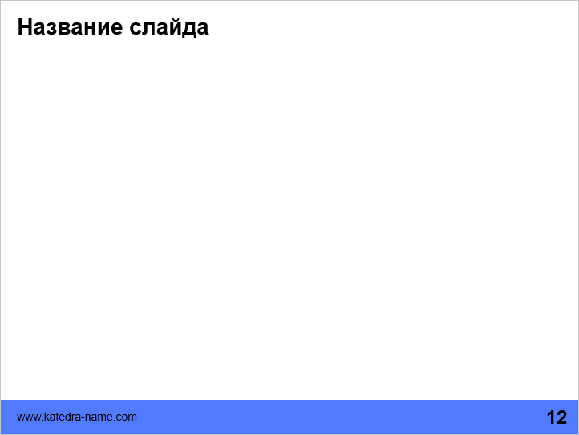
Рис. 6.7 – Пример обычного (рядового) слайда для конференции

Название каждого слайда также является важным элементом. Для этого выделите в верхней части слайда полосу, где будете помещать
названия каждого слайда. Названия пишут одним и тем же шрифтом, одного размера и на одном и том же уровне во всей презентации.

Также возможно указывать адрес сайта кафедры, где есть контактная информация авторов презентации и описание научных исследований данного научного коллектива. Но, опять-таки, не следует давать полный адрес конкретной страницы, достаточно указать основной короткий адрес сайта. И, да – в этом случае имеет смысл давать адрес сайта именно кафедры, а не университета. Сайт университета может быть слишком большим, а интересующийся человек, если к нему попадет отдельный слайд из презентации, будет искать способ узнать больше именно по теме презентации.

Этот элемент слайда не обязательный, но полезный. Решать вам.

плохо: http://kafedra-name.com/index.php/science/ssilka.html хорошо: http://kafedra-name.com

Допустимо размещать на рядовых слайдах логотип вуза или элемент корпоративного дизайна, но он должен занимать минимум места, сочетаться с общим дизайном слайдов и при этом быть различимым и читаемым.
Как правило, презентация на конференции дополняет полноценную статью в сборнике этой самой конференции. Это значит, что все необходимые ссылки на первоисточники можно найти в статье. Однако, если статья отсутствует, и вы готовы поделиться своей презентацией с другими, то вполне приемлемо внизу некоторых слайдов делать ссылки на источники мелким шрифтом.
Третий вид слайдов – разделительный, крайне редко нужен в презентациях для конференций. Если длительность выступления не превышает 20 минут, то разделительные слайды будут избыточными. Но если конференция происходит, допустим, в Германии и на выступление дается более 30 минут, то вполне возможно вам будет удобно разделить презентацию на условные блоки. И при переходе между ними показывать содержание (см. описание разделительных слайдов для лекций). Добавлять разделительные слайды или нет – исключительно дело вкуса.
Еще несколько слов о последнем слайде презентации.
Как я говорил выше, он должен быть копией титульного. Но на последнем слайде очень часто любят помещать надпись «Спасибо за внимание!». Я не имею ничего против такой вежливости, но сама фраза уже сильно приелась и выглядит почти пошло. Не говоря о том, что сказанная вслух она будет лучше воспринята аудиторией.
У профессионалов-спикеров считается хорошим тоном написать вместо этой надписи какой-то позитивный слоган или веселую фразу по теме сделанной презентации. Например, если вы говорите в докладе о проблемах недостатка витаминов в рационе, то вместо стандартной благодарности пожелайте присутствующим, чтобы на их столах всегда были свежие и полезные продукты. Это поднимет настроение аудитории и усилит приятное впечатление от вашего доклада.
Но фраза не должна звучать заученно. Такие слова нужно говорить легко и с улыбкой. Если это просто прочитать с бумажки, то эффект может быть прямо противоположным. И даже можно не помещать свое пожелание на слайд. Достаточно сказать его вслух.
Кстати, у немецких горняков почти всегда эта фраза заменяется на профессиональное пожелание удачи "Gluck auf". Возможно и вы найдете какую-то «свою» профессиональную фразу.

Резюмируя данный раздел, еще раз настаиваю на использовании таких элементов как номер слайда, название слайда и гиперссылки. Остальные элементы оформления выбирают исключительно по ситуации.
Добавляя дополнительные элементы на слайд, задавайте себе вопросы:
- кому это нужно?
- когда это может потребоваться?
- можно ли обойтись без этого?
Не добавляйте что-либо просто «чтобы было» или «для красоты».

7.
РИСУНКИ И ФОТОГРАФИИ

Основным преимуществом презентации по сравнению с работой мелом или маркером на доске является возможность удобно и наглядно представлять различные формулы, фото и чертежи. Можно увеличить нужный фрагмент, а потом вновь вернуться к общему виду, можно показать сравнение нескольких фотографий. И при этом не потратить никаких денег на распечатку дорогостоящих цветных копий.
Допустим, у вас есть ряд изображений, но они требуют предварительной обработки – обрезки лишних фрагментов, цветокоррекции и т.п. операций. С помощью встроенных инструментов PowerPoint вы можете выполнить все необходимое. Если же вы пользуетесь другими редакторами презентаций (или не довольны возможностями PowerPoint), то можете воспользоваться специализированными программами; некоторые из них я описал в Приложении А этого пособия.

Предварительная обработка фотографий и рисунков в PowerPoint.
Очень часто вам необходима лишь часть оригинального рисунка. Для
«обрезания» лишних частей удобно пользоваться инструментом «Обрезка».
Чтобы активировать его, выделите вставленный в PowerPoint рисунок 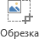 и перейдите во вкладку меню «Формат» (Работа с рисунками). Там вы
найдете кнопку «Обрезка».

Официальный урок по инструменту «Обрезка» на сайте Microsoft
Открыть урок

Но помните, что на самом деле вы просто скрыли эти части рисунка. С помощью инструмента «Обрезка» вы всегда сможете вернуть «отрезанные» части. А это значит, что фактический размер картинки не изменился. Если вы вставляли фотографию на 4 Мб, то после обрезки ее размер не изменился. И ваша презентация «потяжелела» на эти 4 Мб.

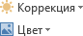

Также частой проблемой становится коррекция цветов, яркости и контрастности рисунков. В большинстве случаев не стоит использовать фоторедакторы. Достаточно внутренних возможностей PowerPoint. Выделите рисунок или фотографию, зайдите в меню «Формат» и выберите один из вариантов редакции рисунков: «Коррекция», «Цвет».
Это весьма полезные инструменты для простой обработки и коррекции. Для слайдов лучше делать очень контрастные рисунки, которые будут лучше смотреться на экране проектора.
Инструмент «Коррекция» поможет настроить резкость, яркость и контрастность рисунка. А с помощью инструмента «Цвет» можно настроить насыщенность, оттенок и цвет рисунка. При этом оригинальное изображение не меняется – в любой момент вы сможете вернуться к исходному виду.

Подписи рисунков и фотографий
Часто на слайдах рисунки подписывают аналогично тому, как требуется подписывать иллюстрации в статьях и учебниках. То есть писать, например,
«Рисунок 4.1 – Схема крепления» под каждым рисунком.
Это не совсем правильно. Смысл такой подписи в книге или статье в том, чтобы можно было в тексте сделать ссылку на эту иллюстрацию.
Презентация не содержит объемного текста. Его вы говорите сами. Поэтому нет смысла в нумерации рисунков и слове «Рисунок». На экране не будет слишком много рисунков, чтобы можно было запутаться. А если кто-то захочет задать вопрос по рисунку, то достаточно сказать: «Рисунок на слайде N». Номер страницы отлично заменит номер рисунка. Если их несколько, то можно сказать:
«Верхний (нижний, правый, левый) рисунок на слайде N».
Подписи к рисункам можно делать только если в них есть необходимость. Например, есть два похожих фото, где изображен некий объект до и после эксперимента. Тогда есть смысл подписать под ними: «До эксперимента» и
«После эксперимента». Но если у вас в названии слайда есть описание рисунка или фото, то нет смысла дублировать информацию. Это только отвлечет внимание.
Если на рисунке изображена какая-то схема, диаграмма или другая информация, требующая расшифровки в виде так называемой «легенды» (подписи данных), то лучше такие подписи делать отдельной надписью, а не оставлять в виде картинки. Набранный текст будет более читаемым, чем сканированный.
Кстати, это же касается и просто цитат, формул или определений. Не стоит их вставлять как сканированные рисунки. Они будут портить внешний вид слайда. Не поленитесь набрать их заново.
Каждый рисунок или фото должны быть хорошо и отчетливо различимы на расстоянии. Зрители не должны ломать голову над тем, что же изображено и как это понять.

Если у вас есть на слайде одно фото из серии (альбома), но вы хотите, чтобы студенты после лекции изучили остальные, то не стоит их все засовывать в презентацию. Воспользуйтесь одним из множества онлайн-сервисов хранения фото (например, fliсkr.com или Google Photos). Вы можете загрузить целыми альбомами нужные фотографии и указать ссылку на них прямо в презентации. Студент, скачав презентацию, всегда сможет открыть эти альбомы и посмотреть
фотографии или видео в интернете.

Захват изображения с экрана компьютера.
Иногда возникает ситуация, когда нужно сохранить в виде картинки то, что вы видите на экране. Это бывает, когда вы рассказываете об интерфейсе какой-либо программы или нужное фото находится в файле который можно открыть, но достать фотографию не получается (например из отсканированной книги в формате .djvu). Или вам нужно получить формулу в виде картинки.
Для захвата изображения с экрана в ОС Windows, начиная с версии 7,  существует встроенный инструмент «Ножницы». Его можно найти в
списке программ «Стандартные».
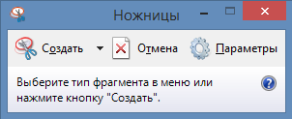
Возможности у этого инструмента достаточно простые. Он может вырезать часть экрана и превратить вырезанный фрагмент в отдельный файл рисунка. Зоной захвата может быть прямоугольная область, область произвольной формы,
отдельное окно или весть экран. Для разовой вырезки он подходит очень хорошо. Но если у вас есть необходимость постоянного использования этой функции, то стоит установить специальную программу для вырезки областей экрана.

Таких программ достаточно много, но я пользуюсь бесплатной и достаточно мощной программой PicPick. Инструмент вызывается комбинацией клавиш, русифицирован. Можно настроить так, чтобы
после захвата изображение сохранялось в нужную папку в нужном формате без дополнительных действий. Очень рекомендую эту программу!

8.
ФОРМУЛЫ
Для многих технических и экономических дисциплин формулы являются неотъемлемой частью лекционного материала. Если вы предполагаете, что в ваших презентациях будет достаточно много формул, то сразу выбирайте PowerPoint. Другие программы крайне плохо работают с формулами и спецсимволами (или вообще никак не работают). Редактор формул в PowerPoint, начиная с версии 2007 - очень мощный и удобный инструмент.
Если формула слишком длинна для одной строки – сделайте перенос на следующую строку, но не уменьшайте шрифт так, чтобы потом было неразличимо.
Старайтесь держать размер шрифта формул одинаковым по всей презентации и близким к размеру текста на слайдах.
Не нужно вставлять в презентацию сканированные формулы. Набирайте их в редакторе формул! Возможно, что сразу это отнимет время, но при изменениях в презентации или при копировании и изменении похожих формул вы выиграете и во времени, и в качестве презентации.
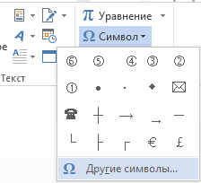
Еще хочу сказать по поводу вставки специальных символов (греческие буквы, математические символы и т.п.) прямо в текст. Раньше их вставляли как отдельную формулу или даже как картинку. Это приводило к неправильному интервалу между строк и проблемам с форматированием. Но в новых версиях этой проблемы нет.
Вы просто набираете свой текст. Ставите курсор в том месте, где должен находиться спецсимвол. Открываете вкладку «Вставка» и выбираете
«Символ» → «Другие символы».
В открывшемся меню находите нужный символ и нажимаете кнопку «Вставить». Теперь спецсимвол будет вставлен просто как любая другая буква вашего текста. Ему можно менять размер, цвет и т.д.
Вставка и редактирование формул в новых версиях Microsoft Office происходит так же просто. В меню «Вставка» выбираете пункт «Уравнение». Далее можно либо выбрать готовую формулу из списка и отредактировать, либо создать формулу «с нуля». В готовой формуле можно изменять шрифт, его размер и цвет аналогично обычному тексту.
В старых версиях (до Office 2007), формулы вставлялись следующим образом: Меню «Вставка» - «Вставить объект» - «Microsoft Equation 3.0».
Если у вас будет всего одна-две формулы, и вы работаете в каком-то другом редакторе, то просто наберите формулы в Word и захватите в виде картинки, как было показано в прошлой главе с помощью инструмента «Ножницы» или PicPick.

9.
ДИАГРАММЫ, ГРАФИКИ И СХЕМЫ

Главное правило при создании слайда - если вы можете заменить текст на график, диаграмму или схему – сделайте это!

Визуальная информация легче воспринимается. Все, что не может сказать график – скажете вы.
Но к созданию графиков и диаграмм нужно подходить аккуратно. Не используйте «украшательства» и лишние эффекты. Это действительно важно для восприятия. На слайде все должно быть минималистично и без излишеств. Пусть вам кажется, что добавление объемности или теней сделает график или текст красивым. Но в реальности это не несет ничего, кроме ухудшения картинки на экране проектора или при распечатке.
В PowerPoint существует два очень мощных инструмента для 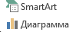 визуализации данных: инструмент «Диаграмма» и инструмент
«SmartArt» во вкладке меню «Вставка». В других редакторах также
есть аналогичные инструменты. Если в выбранном вами редакторе нет встроенного построителя графиков, можно воспользоваться онлайн построителями. Достаточно ввести в поиске «Построение диаграмм онлайн» и выбрать понравившийся сервис. Или воспользоваться для построения диаграммы программой Microsoft Excel, а потом перенести результат в виде картинки.
Инструмент «Диаграмма» поможет создать различные типы диаграмм и графиков. Вы сами выбираете вид диаграммы, но должны помнить, что внешний вид диаграммы должен быть максимально простым и понятным. Никаких темных фонов, теней и 3D-эффектов. Стиль шаблона презентации должен сохраниться.

Официальный урок по созданию графиков
на сайте Microsoft (на англ. языке)
Открыть урок

Официальный урок по созданию круговых диаграмм
на сайте Microsoft (на англ. языке)
Открыть урок

Официальный урок по созданию линейчатых графиков
на сайте Microsoft (на англ. языке)
Открыть урок
При создании диаграммы автоматически в верхней ее части появится название диаграммы. Но, как и в случае с подписью рисунков, нужно оценить необходимость этого элемента. Если график всего один на слайде и его название отражено в названии слайда, то убираем дубликат надписи. Но если графиков несколько, и они нуждаются в пояснении, то постарайтесь максимально компактно описать в их названии разницу по сравнению с другими графиками на слайде.
Например, у вас есть два графика одного и того же процесса, но за различное время. Допустим, это прибыль компании за третий и четвертый квартал прошлого года. На каждом графике показан размер прибыли по месяцам соответствующего квартала. Тогда в заголовке СЛАЙДА вы напишете: «Сравнение прибыли компании по кварталам». А над графиками можно написать только «Третий квартал» и «Четвертый квартал».
То есть вы избегаете необходимости писать фразу «Прибыль компании за третий квартал», а потом повторять ее для другого квартала.
Экономьте место на слайдах и время на их понимание.

Подписи данных.
Очень важно делать полноценные подписи данных на диаграммах и графиках.
На рис. 9.1 показаны обязательные элементы диаграммы или графика.

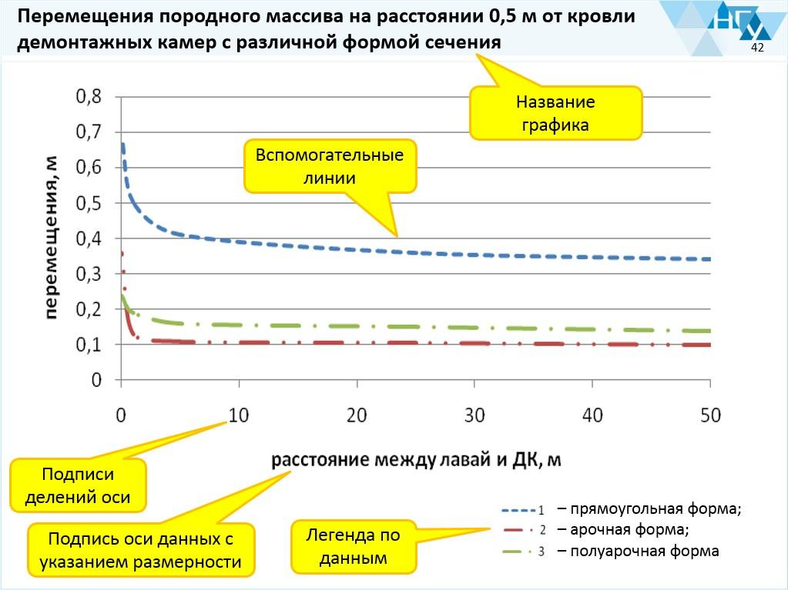
Рис. 9.1 – Обязательные элементы диаграммы (графика)
Если у вас есть на диаграмме ось координат, то должна быть подпись ее размерности и подписанные деления. Например, если ось показывает временную шкалу эксперимента, то рядом с осью должна быть подпись «Длительность эксперимента, сек», а на оси должны быть подписанные деления.
Для любого графика можно добавлять или убирать вспомогательные линии (вертикальные или горизонтальные). Эти линии только помогают визуально оценить положение линии в конкретно точке. Вы сами решаете, нужно ли вам добавлять эти линии. На рисунке 9.1 есть только горизонтальные вспомогательные линии. В данном случае вертикальные линии не добавили бы особого смысла и визуальности.
Если у вас на графике или диаграмме есть элементы, которые не добавляют удобства чтения или существуют просто для «красоты», то смело убирайте их.

Избегайте объемных диаграмм и графиков!
Приведу пример диаграммы (рис. 9.2) в разных вариантах. На рисунке вы видите линейчатую диаграмму, которая показывает количество студентов, сдавших вовремя сессию. И это наихудший вариант представления данных!
Во-первых, трехмерность в данном случае не только не нужна, но и вредна. Вы можете сказать сколько точно человек сдало сессию? Нет!
Вы можете сравнить где больше сдавших, на 4 курсе или на 2 курсе? Нет! Это представление совершенно неудачно.
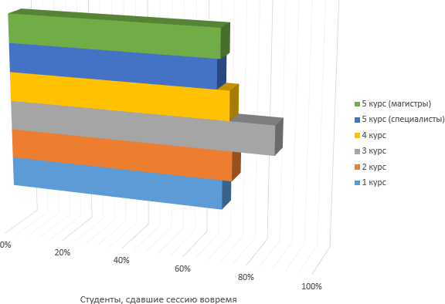
Рис. 9.2 – Пример диаграммы, показывающий количество студентов, сдавших сессию вовремя (вар.1)
Сначала нужно убрать трехмерность двумерной зависимости. Станет немного понятней (рис. 9.2), но все равно данные слишком близки друг к другу по значениям, чтобы точно отличить их.
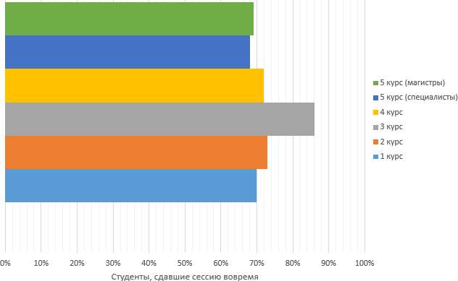
Рис. 9.2 – Пример диаграммы, показывающий количество студентов, сдавших сессию вовремя (вар.2)

Здесь будет полезно начать отсчет оси не с 0%, а с наименьшего общего значения. Например, ограничим ось с 60%.
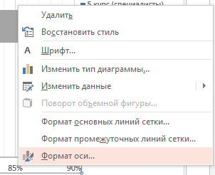
Для этого выделите на графике ось и правой клавишей вызовите на ней контекстное меню. Выберите пункт
«Формат оси». В открывшемся окне найдите настройку границ «Минимум» и выставьте нужное значение.
Теперь добавим на диаграмму подписи данных. Для этого выделим диаграмму. В появившейся вкладке «Работа с диаграммами» выберем вкладку
«Конструктор».
В меню выбираем «Добавить элемент диаграммы» → «Подписи данных» →
«У края, снаружи». Это значит, что возле каждого столбика появится его точное значение.
Результат получился очень понятным и легким для восприятия (рис. 9.3).
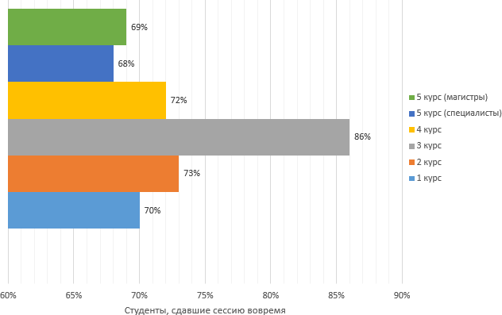
Рис. 9.3 – Пример диаграммы, показывающий количество студентов, сдавших сессию вовремя (вар.3)

Теперь точно и ясно видна разница и точные значения. Так же стоит поступать и с круговыми диаграммами, графиками и т.п.
Если вы считаете нужным указать источник, откуда взяты данные для графика или диаграммы – сделайте соответствующую ссылку мелким шрифтом в нижней части слайда и укажите на нее студентам. На самой лекции она не нужна, но может быть полезной при дальнейшей подготовке к экзамену.

Графические элементы SmartArt
Начиная с версии 2007 года, в PowerPoint появился инструмент SmartArt для создания различных схем и зависимостей. Выбор
различных вариантов очень большой. Вы можете пользоваться этим инструментом, но помните, что если вы пользуетесь им только затем, чтобы
«украсить» презентацию, то лучше не стоит! Как и многие инструменты PowerPoint, SmartArt может оказаться избыточным для лекционной презентации. Если вы им пользуетесь, то избегайте «объемности» и «теней». Схемы должны быть максимально простыми и соответствовать общему стилю шаблона
презентации.

Инструмент «3D-карта»
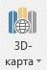
Одно из интересных и полезных нововведений Microsoft Office 2016 это инструмент для создания интерактивных презентаций на основе карт в Microsoft Excel. Скажу сразу, что эта надстройка явно сырая и пока в ней мало функциональности. Но если вам требуется создать для презентации
или отчета карту (стран, областей, городов или на основе своей собственной картинки) с цветовым распределением нужных вам значений, то смело пробуйте новый инструмент. Вызывается он из меню «Вставка» в Microsoft Excel.
В результате вы можете получить примерно вот такие картинки.
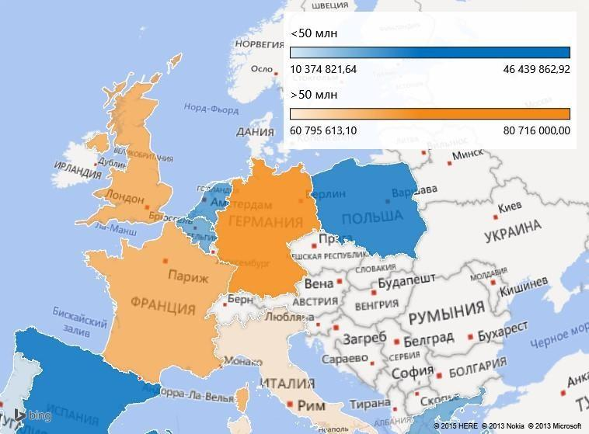
Рис. 9.3 – Пример карты населенности некоторых стран Европы
с разделением на страны до 50 млн. человек и более 50 млн. населения

Это полезно в случае, когда у вас есть какие-либо географические данные по странам, регионам или городам, и требуется визуализировать их.

Кстати, существует великолепный сайт Gapminder, который позволяет визуализировать данные в
совершенно чудесном виде в том числе и с учетом их изменения во времени.
Главное достоинство этого сервиса в том, что информацию он берет из открытых баз статистических данных со всего мира! Перечень доступных данных огромный и будет весьма полезен как лекторам, так и ученым. Вы можете работать непосредственно из своего браузера или бесплатно скачать специальную программу на компьютер.
Программа визуализирует множество параметров на одном экране. Ниже приведен пример зависимости количества детей на одну женщину от уровня среднего индивидуального дохода в стране.
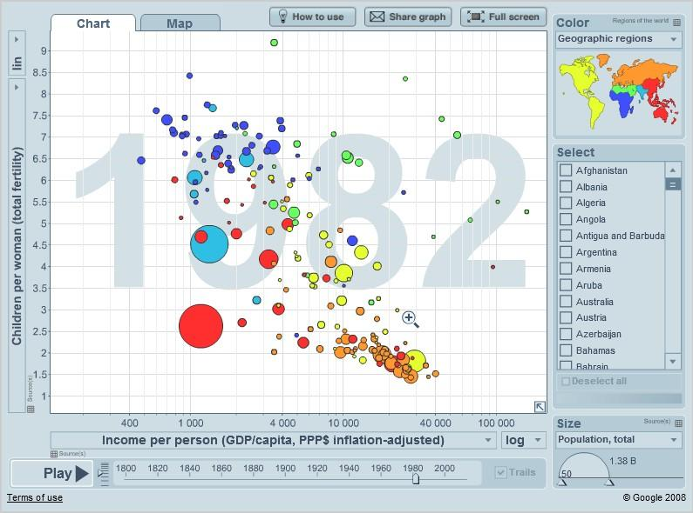
Рис. 9.5 – Визуализация данных в программе Gapminder

Если разобраться, то на данном рисунке не только видна зависимость количества детей от среднего дохода. Каждый кружок представляет конкретную страну и если навести мышку на кружок или поставить галочку в списке стран справа, то вы увидите название страны рядом с кружком. Размер кружка показывает размер населения страны на конкретный год. Цвет кружка отражает
регион, в котором находится страна. При этом вы можете в любой момент переназначить эти параметры. Например, чтобы цвет означал основную религию, а размер кружка показывал потребление угля на одного жителя.
А главное, что, нажав на кнопку «Play», вы увидите динамику изменения всех этих параметров за последние 200 лет!

10.
ВИДЕОКЛИПЫ И ЗВУКИ
Вставка видеоклипов в презентации - очень опасный и непредсказуемый процесс. В первую очередь нужно знать, что если вы решите вставлять видео в презентацию, то сразу исключается вариант сохранения готовой презентации в формат .pdf, который не поддерживает видео при экспорте.
То есть, у вас возможность сохранять такую презентацию только как документ PowerPoint.
Но даже в этом случае вы не застрахованы от того, что ваше видео не сработает в нужный момент. Особенно это вероятно при переносе презентации на другой компьютер.

Официальные видеоуроки по вставке видео в презентацию на сайте Microsoft (на англ. языке)
Открыть урок

В новых версиях PowerPoint вставка видео означает, что файл фактически внедряется в файл презентации. Но это влияет на размер файла презентации, который «вырастает» на размер файла видео. Чем больше размер файла презентации, тем тяжелее компьютеру его воспроизводить. А значит, могут появляться подтормаживания при смене слайдов или запуске видео.

Видеоролики – очень наглядный и полезный материал, но для того, чтобы не было проблем с воспроизведением, нужно оценить их длительность и размер:
- Если это короткое видео, на котором показан некий цикличный процесс (например, однообразное движение частей механизма), то можно превратить это видео в анимированную картинку формата gif. Это даст вам уверенность в том, что анимация воспроизведется без проблем, а также существенно уменьшит итоговый размер файла презентации. О том, как сделать из видео анимацию в формате gif, можно прочитать в части этого руководства
«Полезные программы и сервисы» или у меня на сайте;
- Если на видео не повторяющийся процесс, а само видео короткое, то можете вставить его в оригинальном виде в презентацию, не забыв сжать (как это сделать, показано в официальных уроках на сайте Microsoft, ссылка выше);
- Если ваше видео дольше, чем 10 секунд и имеет большой размер файла (или у вас есть серия видеороликов), то есть смысл не вставлять его в презентацию, а открыть его отдельно в видеоплеере. В нужный момент вы
свернете презентацию и покажете видео, а потом продолжите показа слайдов. В этом нет ничего страшного. Это спасет вас от неработающего или тормозящего видео в презентации. Если вы хотите показать видео в отдельном плеере, то можно заранее открыть его (или составить плейлист из серии роликов) и поставить на паузу. В нужный момент вы переключитесь на заготовленное видео и не будете терять время на его открытие.

PowerPoint имеет большие возможности по работе с видео: проигрывание по времени, установка маркеров и т.д. Но они, как правило, не стоят того, чтобы их использовать. Чем больше сложностей при работе видео, тем больше вероятность ошибок и срывов.
Старайтесь упростить презентацию по максимуму, это повысит ее надежность. Если у вас есть в презентации видео, то для надежности нужно всегда иметь при себе его копию. И проверяйте работоспособность видео в презентации ДО НАЧАЛА выступления или лекции. Особенно это касается случаев, когда вы
показываете свою презентацию с чужого компьютера.

Вставка аудиоклипов
Иногда для лекции требуется вставить в презентацию аудиоклип (какие-то звуки или речь). Работа с аудиофайлами аналогична работе с видео. Точно так же аудиофайлы увеличивают размер презентации. Но размер их гораздо меньше размера видеофайлов, а потому и влияние на работу презентации гораздо меньше.

Официальные видеоуроки по вставке аудиоклипов в презентацию на сайте Microsoft (на англ. языке)
Открыть урок

Но не стоит вставлять фоновую музыку в презентацию. Это же не концерт, в конце концов.
Если вам нужно проиграть некий фрагмент аудио, то заранее обрежьте лишние части. Не заставляйте аудиторию ждать, пока файл доиграет до нужной точки. Возможность обрезки аудио есть в самом PowerPoint (смотрите урок по ссылке выше).
Только позаботьтесь заранее о том, чтобы к компьютеру были подключены колонки, достаточные по мощности для прослушивания аудио и видео. Встроенные динамики ноутбука не смогут нормально воспроизвести звук в большом помещении.

Звуковые эффекты в презентации
В PowerPoint есть возможность проигрывать звуки при определенных действиях – перелистывание слайдов, появление текста, анимации появления картинок и т.п.

Так вот, у меня есть только один совет на этот счет – НИ В КОЕМ СЛУЧАЕ! Никаких посторонних звуков в презентации не должно быть! Без исключений.

Эти посторонние звуки будут раздражать и отвлекать и вас, и аудиторию.
Вставка любого мультимедийного контента должна быть оправдана. Если есть некие видео- или аудиоматериалы, не обязательные, но полезные, то просто разместите их в интернете и вставьте на них ссылку на одном из слайдов.
Для хранения аудиозаписей есть отличный сервис https://soundcloud.com/
Для видео есть YouTube или Vimeo. Однако, помните, что на YouTube более строгие правила в отношении нелицензионных роликов. Например, если сервис сочтет, что в вашем видео есть защищенные авторским правом материалы, то ролик может быть заблокирован. Vimeo более лояльный сервис.

Можно специально создать для таких целей страницу в одной из социальных сетей (Facebook, VKontakte) и загружать методические материалы туда. Студентам будет легче их искать, если они будут
знать, что все материалы «лежат» в одном месте.

Аналогично можно поступить в случае, когда вы располагаете аудио- видео материалами, которыми хотели бы поделиться с коллегами на конференции. Загрузите все необходимые материалы в один из
описанных выше сервисов и дайте ссылку на одном из слайдов.
При сохранении файла с видео- и аудиоставками будет полезным сжать его стандартным инструментом PowerPoint. Дело в том, что видео и аудио в презентации могут быть в излишне большом разрешении. Этого все равно не будет видно, так как проекторы редко могут показать HD качество вашего видео. Поэтому перед сохранением вы должны зайти в меню «Файл».
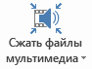
Если в презентации есть мультимедийные вставки, то в меню
«Файл» появится кнопка «Сжать файлы мультимедиа». Изменяя настройки качества, вы сможете существенно уменьшить размер файла презентации.
Для аналогичной оптимизации фотографий и рисунков я советую воспользоваться специальными программами и сервисами, которые описаны ниже, в главе «Полезные программы и сервисы».

11.
АНИМАЦИЯ

Практически все, кто начинает работать с PowerPoint, очень любят добавлять анимацию текста, картинок и даже графиков в своих презентациях. И сама программа очень богата на различные эффекты анимации.
Но на практике эта анимация только отвлекает и раздражает зрителя. Каждый раз, когда на экран «вылетает» слово и картинка, зритель непроизвольно отвлекается от всего остального. На секунду он следит не за речью выступающего или слайдом, а за движением нового элемента. Это подсознательная реакция.
Я видел презентации, где анимировалась КАЖДАЯ буква КАЖДОГО слова.
Поверьте, это самый лучший способ испортить презентацию.

Официальные видеоуроки по добавлению анимации в презентацию на сайте Microsoft (на русском языке)
Открыть урок

Анимация не привносит сама по себе никаких полезных результатов. Ничего полезного в анимированной смене слайдов или вылете слов на экран нет!

Для лекции анимация должна быть сведена к минимуму. Если вы используете формат файла .pdf, то анимации не будет совсем. Есть только несколько случаев, когда анимация может быть полезной.

Сравнение картинок или фотографий
Если вам необходимо показать сравнение нескольких похожих изображений. Например, есть три-четыре фото, где изменялась лишь часть изображения (что-то росло или изменяло цвет и т.п.). Но если поставить эти фото рядом на одном слайде, то они будут слишком мелкими и разницу будет плохо видно. Тогда вы можете наложить изображения друг на друга. И верхние изображения сделать последовательно видимыми по щелчку мыши. Сначала вы описываете первое фото, а в нужный момент проявляется второе фото, демонстрируя разницу, затем следующее и т.д.

Указатели или стрелки
На слайде показана большая схема и фотография, которую вы описываете в целом. Затем вам нужно обратить внимание на некий фрагмент изображения. Вы добавляете в нужное место стрелку или контур, появляющийся по вашему щелчку мыши.

Последовательное отображение блоков текста.
Бывают ситуации, когда на слайде есть, например, некая формула, которую вы постепенно описываете. Тогда может возникнуть необходимость последовательно показывать описание ее коэффициентов. Вы рассказываете о первом коэффициенте. В этот момент под этим коэффициентом возникает яркий прямоугольник, «подсвечивающий» для зрителя нужную часть формулы. А ниже появляется описание этого коэффициента. Далее вы переходите к следующему параметру и уже он «подсвечивается», а к тексту описания предыдущего добавляется новое пояснение.

Все эти примеры использования анимации применяются в том случае, когда есть изменения изображения на слайде во время чтения текста доклада. Но не для анимации появления элемента просто так, для красоты.
Еще один совет – используйте только анимацию типа «выцветание». То есть изображение или текст просто появляются на своем месте, а не «вылетают» или
«крутятся». «Выцветание» - самая легкая и приятная для глаз анимация.
Никаких появлений текста или картинок из-за края экрана или вращением. Вы не на арене цирка.
Самый лучший вариант – отсутствие всякой анимации.

При экспорте презентации в формат pdf вы получите набор статичных страниц. И чем ближе будут эти страницы к тому, что видел студент на занятии, тем легче ему будет готовиться и вспоминать ваши пояснения
к теме.

12.
СКРЫТЫЕ СЛАЙДЫ

По мере подготовки к лекции или конференции, вы можете обнаружить, что у вас есть такая информация (фото, графики, формулы, определения и т.п.), которая, возможно, не понадобится во время занятия или доклада. Но она может быть полезна, если возникнут вопросы по этой теме, а объяснить «на пальцах» будет тяжело. Либо эта информация, которую вы рассказываете только при наличии дополнительного времени, но можно пропустить, если вы спешите.
В этом случае может оказаться полезным создать вспомогательные слайды, которые не будут видны при обычном просмотре презентации. PowerPoint будет просто пропускать их. Как это сделать?

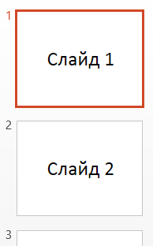 | Допустим, у меня есть три слайда в презентации.  В вертикальной колонке слева в PowerPoint мы видим эти три слайда.  Все они пока видны при показе слайдов. Теперь сделаем второй слайд скрытым.
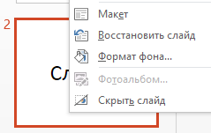 | Для этого кликнем по его миниатюре правой кнопкой мыши и выберем пункт «Скрыть  слайд»
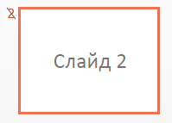 | Номер слайда стал перечеркнутым, а сам слайд более бледным. Все готово.  Теперь при обычном пролистывании  слайдов в режиме презентации этот слайд не будет показываться.
Как его показать, если он понадобиться?
В PowerPoint есть функция, которую мало кто использует, но она очень удобна в случае, когда нужно быстро «перепрыгнуть» на нужный слайд.

Вы просто набираете на клавиатуре компьютера номер слайда и нажимаете
«Enter». Откроется нужный слайд, независимо от того, скрытый он или нет. Нам нужен слайд номер 2, значит набираем на клавиатуре «2» и «Enter».
У вас есть необходимость быстро перейти к слайду номер 14, значит набираете на клавиатуре «1», «4» и «Enter». Так будет быстрее и легче, чем перебирать последовательно слайды в поисках нужного.

На таких скрытых слайдах можно разместить вспомогательную информацию, которая понадобиться только при подготовке к экзамену, но слишком объемная, чтобы поместить ее на обычный слайд. При экспорте в формат pdf, эти скрытые страницы тоже будут включены, и
студент сможет их прочитать.

13.
ПРОЕКТОРЫ, ПРЕЗЕНТЕРЫ, ТЕХНИЧЕСКАЯ ПОДГОТОВКА

Проектор и компьютер
Обычно проектор для презентаций принадлежит кафедре или университету. А такие проекторы очень редко бывают мощными. Как правило, это компактные проекторы с лампами средней мощности.
Занятия и конференции проходят, в основном, в светлое время суток и помещение ярко освещено. Это значит, что яркость и контрастность изображения будет сильно ухудшена по сравнению с картинкой на экране монитора компьютера.
Полутона и неконтрастные части будут сливаться. Еще хуже, если изображение проецируется не на белый экран, а на стену аудитории.
Учитывайте это при подготовке слайдов.
Мы уже говорили о том, что не все проекторы поддерживают слайды с соотношением сторон 16:9. Но стоит еще вспомнить о том, что проекторы бывают очень «капризными». Иногда рабочий проверенный проектор напрочь отказывается показывать картинку с одного конкретного ноутбука, а со всеми остальными не возникает никаких проблем.
Также могут быть проблемы с разъемами. Вы приходите на кафедру со своим новым ноутбуком или планшетом, а проектор оказывается со старым VGA- разъемом. А в вашем ноутбуке только HDMI. Или наоборот.
Я специально описываю различные проблемы, чтобы показать важность предварительной проверки совместимости.
Но эти предостережения касаются случая, когда вы хотите показывать слайды со своего ноутбука. Если же у вас на кафедре принято показывать все презентации с одного кафедрального ноутбука, то обязательно нужно провести проверку работоспособности вашей презентации на этом ноутбуке заранее. Особенно важно делать пробный запуск на конференциях, где проектор и компьютер невозможно проверить на стадии подготовки презентации.
Очень важно проверять именно в тех условиях и при той освещенности, которая будет при показе! Заодно можно проверить расстояние до рабочей розетки; место, где будет вам удобнее стоять во время выступления и т.п.

Презентер (кликер)
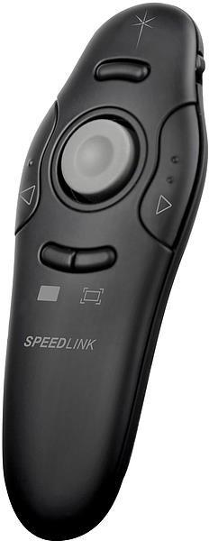
Презентер представляет собой маленький пульт дистанционного управления презентацией. Сейчас уже многие им пользуются. Стоит он не очень дорого (потому как практически все Made in China). Стандартно у презентера 3 клавиши:
«Следующий слайд», «Предыдущий слайд» и кнопка лазерной указки. Пользуйтесь им, если есть возможность.
Есть более дорогие модели с бо́льшим количеством клавиш, но я не рекомендую покупать слишком усложненные пульты.
Большее количество клавиш дает бо́льшую возможность случайных нажатий и сбоев в показе презентации.
Еще вместо презентера можно пользоваться обычной беспроводной мышью. Вы открываете показ презентации и клик левой клавишей мыши перелистывает слайды. Но при этом у вас
не будет лазерной указки. Пользоваться презентерами или беспроводными мышами для переключения слайдов очень удобно и позволяет вам передвигаться по аудитории, а не привязывает к компьютеру.

14.
ДОПОЛНИТЕЛЬНЫЕ ИНСТРУМЕНТЫ ПРИ РАБОТЕ С ПРЕЗЕНТАЦИЕЙ
Для большинства преподавателей и ученых, использующих проектор, остаются неизвестными многие полезные функции и инструменты редакторов презентаций. Я приведу самые интересные и полезные. Они не являются обязательными к использованию, но могут значительно расширить ваши возможности во время показа презентации.

Инструменты для управления в режиме показа слайдов
Большинство редакторов презентаций имеют дополнительные инструменты для режима показа слайдов. В PowerPoint эти инструменты можно найти в режиме показа презентации (когда презентация развернута на весь экран) в левом нижнем углу (рис. 14.1). Это набор из полупрозрачных иконок, которые становятся ярче, если навести на них указатель мыши.

Рис. 14.1 – Инструменты для управления презентацией в режиме показа слайдов

Первые две иконки перелистывают слайды вперед и назад. Пользоваться ими не очень удобно. Гораздо удобнее использовать кнопки клавиатуры (пробел, стрелка вправо, стрелка вниз или клавиша PgDown) или кнопки мыши.
Далее следует иконка с маркером – это инструменты выделения и рисования.
Мы их рассмотрим подробнее ниже.
Четвертая иконка – «Просмотр всех слайдов». Если вы хотите показать какой- то конкретный слайд, но не помните его номер, то можно перейти в этот режим и увидеть все слайды презентации в виде миниатюр (рис. 14.2).
Текущий слайд будет иметь красную рамку. Найдите нужный слайд и кликните по нему. Он сразу откроется на весь экран. Этот инструмент удобен тем, что не нужно выходить из режима показа.
Пятая иконка – режим лупы. Вы можете увеличить любую область слайда, чтобы показать мелкие или особо важные элементы слайда.
Последняя иконка – меню дополнительных функций показа.

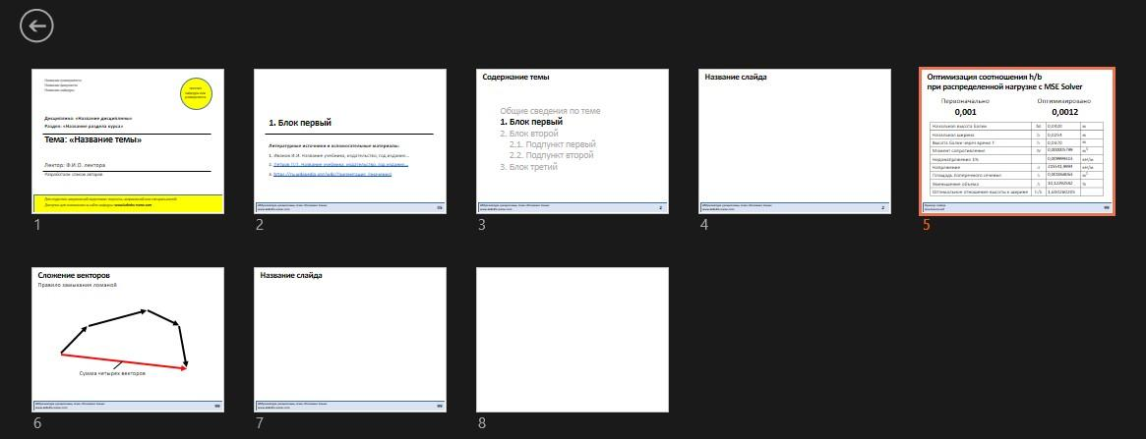
Рис. 14.2 – Просмотр всех слайдов

Инструменты выделения и рисования
Как мы уже говорили, среди иконок управления есть иконка с изображением маркера, вызывающая ряд инструментов выделения и рисования (рис. 14.3). Это очень интересный и полезный набор.

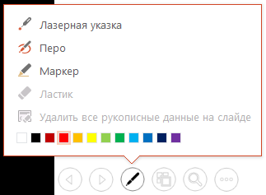
Рис. 14.3 – Инструменты выделения и рисования

«Лазерная указка» превращает указатель мыши в крупную красную точку на экране, имитируя лазерную указку (рис. 14.4).
«Перо» позволит вам рисовать прямо на слайде мышью тонкими линиями разного цвета. Так можно обвести нужный фрагмент слайда или нарисовать стрелку. Особенно удобно пользоваться «Пером» на планшете с помощью стилуса.
«Маркер» действует аналогично обычному текстовому маркеру. Проводит широкую полосу (цвет вы можете выбрать сами). Особенностью такого выделения является то, что полоса маркера не перекрывает текст, а проходит как бы «под ним». См. рис. 14.4.
«Ластик» поможет стереть ненужные пометки.

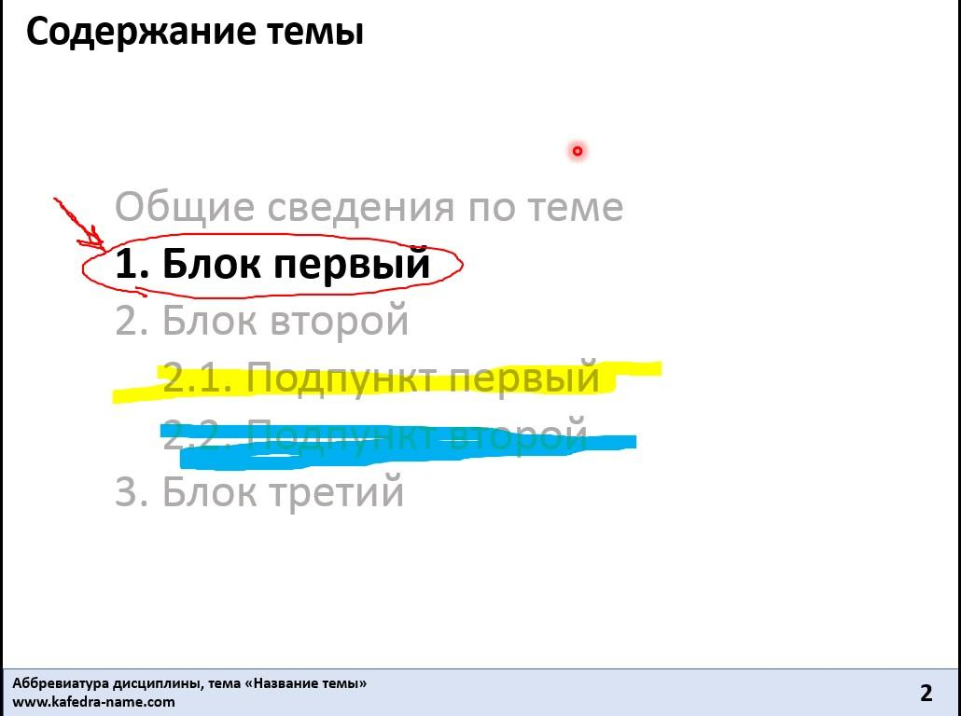
Рис. 14.4 – Инструменты выделения и рисования

При закрытии показа слайдов программа спросит вас о том, нужно ли сохранить ваши рисунки и пометки на слайдах. Сама презентация от этого не изменится.
Эти инструменты особо нужны, когда на лекции возникает вопрос по слайду и вместо того, чтобы тыкать пальцем прямо в экран, вы можете воспользоваться вышеперечисленными возможностями.

Строка состояния
В нижней части окна PowerPoint есть «строка состояния». Слева показывается на каком слайде сейчас открыта презентация и сколько слайдов в презентации.
Правая сторона строки состояния более интересна и полезна (рис. 14.5).

Рис. 14.5 – Строка состояния

Первыми расположены включатели «Заметок» и «Примечаний». О них поговорим отдельно ниже. Далее идут четыре иконки режима вида:
«Обычный» - режим редактирования презентации;
«Сортировщик слайдов» переключает вид, когда слайды представляются в
виде миниатюр. Перетаскивая слайды мышью, можно пересортировать их и изменить порядок следования;

«Режим чтения» позволяет пересмотреть слайды в крупном размере. На
экране остается полоса с названием файла презентации вверху и строка состояния внизу;
«Показ слайдов» раскрывает презентацию на весь экран для показа на проекторе или мониторе. Вызвать этот режим можно также клавише F5 на клавиатуре (презентация запустится с первого слайда). Если вы хотите открыть презентацию с какого-то конкретного слайда – найдите его в
обычном режиме редактирования и нажмите Shift + F5.
Последними в строке состояния идут ползунок переключателя масштаба и кнопка сброса масштаба слайда к размеру экрана.

Инструмент «Заметки»
Кнопка включает под окном редактирования слайда поле текстовых заметок. Вы можете написать туда любые пометки, дополнительную информацию, которую не хотите забыть сказать на лекции или выступлении. Эти заметки не видны на экране, они не попадут в файл pdf при экпорте, их не будет на распечатке. Это просто заметки для вас, как напоминания или план рассказа по конкретному слайду. К каждому слайду вы можете написать свои заметки.
Заметки удобны при работе над презентацией, когда есть недоработанные элементы и вы не хотите забыть о них.
Другой вариант использования заметок – подсказки для вас как для лектора прямо во время лекции. Для такого использования нужно включить «режим докладчика», о чем я расскажу ниже.

Инструмент «Примечания»
Кнопка запустит панель комментариев в правой стороне экрана. Этот инструмент полезен для ситуации, когда презентация делается несколькими авторами. Один из авторов делает слайды, а затем высылает другому (или делает презентацию доступной другим авторам через сервисы типа Dropbox). Второй автор видит ошибку или хочет предложить другой вариант текста (фото, формулы и т.п.). Он открывает панель комментариев (рис. 14.6) и нажимает
кнопку «Добавить комментарий».
На слайде в верхнем левом углу появляется значок примечания
Его можно перетащить в любое место слайда (рис. 14.7). Туда, где находиться элемент, о котором вы хотите написать комментарий. На комментарии можно отвечать. Так что можно создать обсуждение по любому элементу слайда. Примечания не будут видны при показе слайдов и печати.

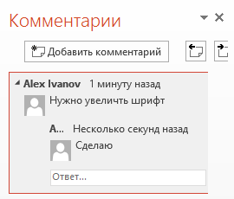 | 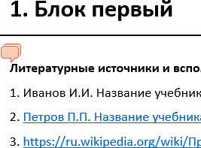
Рис. 14.6 – Панель комментариев | Рис. 14.7 – Значок примечания на слайде

Режим докладчика
Во время показа презентации бывает полезно видеть каким будет следующий слайд. Если у вас много различных презентаций по разным курсам, то вы можете не помнить каждый следующий слайд в каждой презентации.
Для удобства выступающих в PowerPoint существует «режим докладчика».
Когда вы подключили компьютер или планшет к внешнему монитору, телевизору или проектору, то у вас получается дублирование одной и той же картинки на двух экранах.
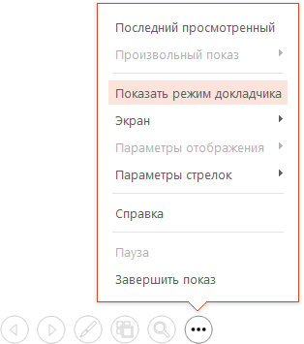
Включив режим докладчика (рис. 14.8), вы увидите, что на экране проектора все так же видно полностью развернутую на весь экран презентацию. А на экране компьютера (планшета) изображение поменялось (рис. 14.9). Кстати, на некоторых ноутбуках режим докладчика может включиться автоматически при подключении проектора.
Рис. 14.8 – Включение режима докладчика
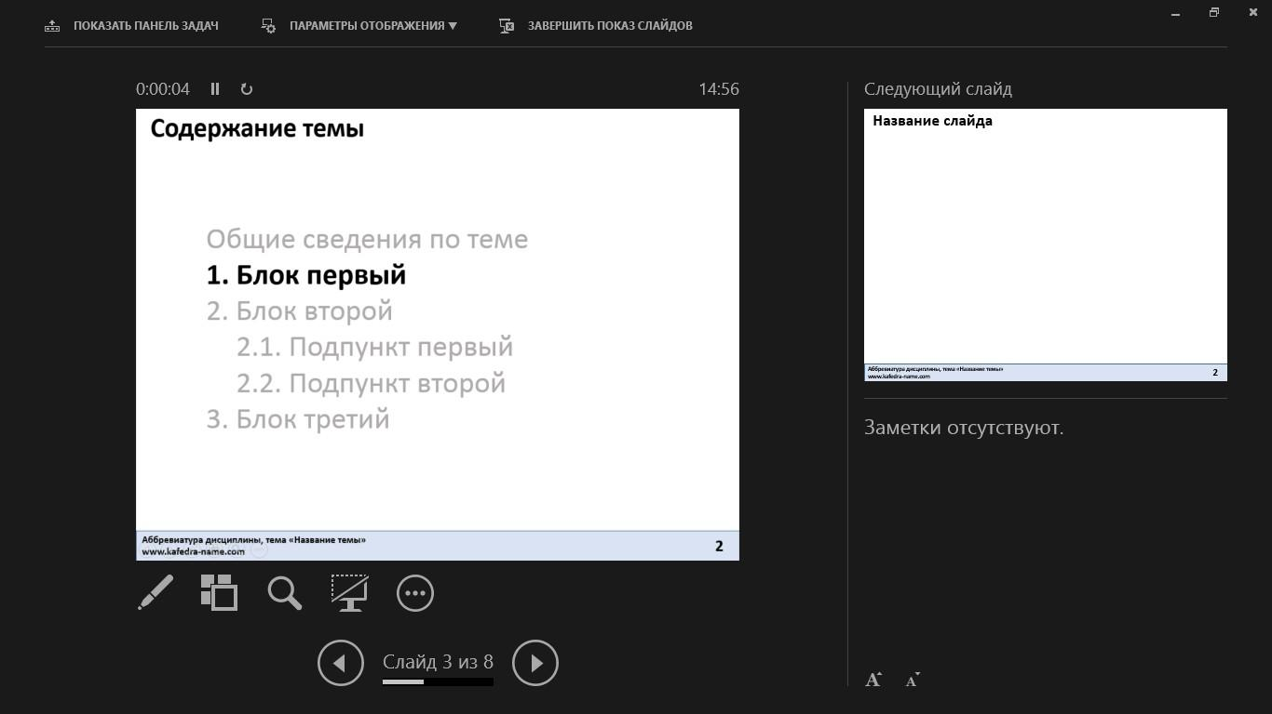
Рис. 14.9 – Режим докладчика

Экран разделяется на широкую левую и узкую правую часть.
В левой части по центру показан тот слайд, который отображается в данный момент на экране проектора. Над ним работает таймер. Вы можете видеть длительность своего выступления.
Под слайдом расположены иконки инструментов рисования и выделения, просмотра миниатюр слайдов, лупы и новая иконка – включение черного экрана. Черный экран можно включить в тот момент, когда вам нужно привлечь внимание аудитории к своим словам, а не к картинке на экране. При этом сам показ слайдов не прерывается. Просто на текущий слайд «набрасывается черная
шторка».
В правой полосе экрана показана миниатюра следующего слайда. То есть вы видите, как выглядит следующий слайд и можете подвести свою речь к переходу на него.
Под миниатюрой следующего слайда будут показаны ваши заметки к текущему слайду (если они есть). О них мы говорили выше. Они не видны никому, кроме вас.

Описанные инструменты могут облегчить работу над презентацией и ее показ. Советую попробовать ими воспользоваться и решить, какие из них вам подходят.

15.
ПОДГОТОВКА К ПУБЛИКАЦИИ ПРЕЗЕНТАЦИИ В ИНТЕРНЕТЕ

После того как вы полностью подготовили презентацию к показу на лекции, нужно создать специальную версию, которую получат студенты для подготовки к контрольным мероприятиям.
Версия для показа на лекции и версия для подготовки могут быть идентичными, а могут отличаться. Для этого вы должны представить, что ваша презентация распечатывается на бумаге.
Что потеряется при распечатке? Вся анимация, внедренные в презентацию аудио- и видеоролики. Все гиперссылки станут неактивными. Скрытые слайды тоже будут распечатаны.
Если у вас не было вышеперечисленных элементов, то можете спокойно экспортировать презентацию в формат .pdf (как это сделать, показано ниже). В обратном случае вы должны подготовить отдельный вариант для распространения среди студентов.

Есть два варианта подготовки файлов презентации в формат .pdf.
Первый вариант. Вы создаете отдельную папку, в которой будут сохранены все использующиеся в презентации аудио и видео файлы и сама подготовленная версия презентации. В самой презентации мультимедийные вставки удаляются, а на их месте вы вставляете надпись «Смотри видеозапись <название видео>.mp4» или «Слушай аудиозапись <название аудио>.mp3».
При этом, название всех файлов в папке должно начинаться с названия файла презентации. Например, список может выглядеть так:
ОБЖ 03 Средства защиты.pdf ОБЖ 03 Средства защиты 01.avi ОБЖ 03 Средства защиты 02.mp4 ОБЖ 03 Средства защиты.mp3
ОБЖ 03 Средства защиты (доп. таблицы).xlsx
В этом списке есть сам подготовленный файл со слайдами в формате .pdf.
Два файла-видеоролика в форматах .avi и .mp4, одна аудиозапись в формате
.mp3 и файл со вспомогательными таблицами в формате Excel (например, вы говорили о них на лекции, но на слайды их выносить не было смысла). Хотя, если у вас есть такие таблицы, то их тоже лучше перевести в формат .pdf. Не у каждого на компьютере или телефоне есть Excel.
Готовый набор файлов можно раздавать студентам и как папку с файлами, и как единый заархивированный файл.
Но помните, что размер архива равен суммарному размеру всех файлов. Если у вас много больших видеороликов, то студент не всегда сможет скачать этот архив.

Второй вариант. Вы заранее размещаете все видеоролики, аудиозаписи и дополнительные файлы в интернете так, чтобы студент мог легко получить к ним доступ (смотрите Главу 10. Видео и звуки). А на слайдах вы вместо роликов помещаете гиперссылки на них в интернете. Это сильно упростит доступ к этим файлам и студенту не нужно будет скачивать большие архивы. Он скачивает небольшую по размеру презентацию и, при необходимости, смотрит и слушает ролики в интернете.
После удаления со слайдов всего мультимедийного контента вы можете пересмотреть и удалить те слайды, которые на ваш взгляд были полезны только на самой лекции (вспомогательные фото и т.п.). Вся анимация будет проигнорирована и в формат pdf попадут статичные слайды, на которых уже как- бы вся анимация выполнена.

Ссылки и гиперссылки на слайдах.
Поговорим о вставке ссылок и гиперссылок на слайды. Эти элементы не нужны непосредственно на лекции, но весьма полезны при подготовке студента к контрольному мероприятию.
Обычные ссылки на литературу следует размещать в общепринятом виде согласно государственным стандартам, чтобы данную литературу можно было найти в библиотеке или в интернете. Например, вот так:
Кирин Б.Ф., Диколенко Е.Я., Ушаков К.З. Аэрология подземных сооружений (при строительстве). – Липецк: Липецкое издательство, 2000. – 456 с.

На каком слайде разместить такую ссылку – решать вам. Но удобнее всего размещать ссылки на необходимые источники либо на слайде с названием темы (подтемы), где будет идти речь о данной литературе (о таких разделительных слайдах мы говорили раньше), либо выделите в начале или конце презентации отдельный слайд со всеми ссылками на источники по обсуждаемой теме.
Вы можете назвать нужные источники вслух, но под запись их давать не имеет смысла. Студент получит файл презентации и сможет без ошибок найти нужный учебник или пособие.
Я считаю, что не стоит размещать ссылки на источники прямо на обычных слайдах внутри презентации. Они будут отнимать место и отвлекать внимание. Их будет сложнее найти и легко пропустить во время подготовки к экзамену.
В некоторых случаях критично важно показать ссылку на источник возле конкретного определения, возле схемы или формулы. Тогда воспользуйтесь книжным вариантом – с правого края слайда в квадратных скобках приведите номер ссылки с указанием слайда, где эта ссылка описана (если таких слайдов несколько). Шрифт для этого указателя выбирайте меньший, чем основной текст. Например, справа от формулы указана ссылка [3, сл. 15]. Это значит, что описание этой ссылки студент сможет найти на слайде 15 под номером 3. Если же все ссылки собраны на одном слайде в конце презентации (или в начале), то
просто приведите номер ссылки.

Если же вы знаете адрес в интернете, где можно скачать данную литературу (или это может быть ссылка на видеоролик, аудиозапись и т.п.), то создайте гиперссылку на нужный сайт.
Для этого вы должны получить ссылку на страницу с нужной информацией или прямую ссылку на скачивание нужного файла. Способ получения ссылки зависит от того, где и как размещен файл или информация. Об этом мы поговорим в следующей главе.
Но в любом случае результатом будет адрес ссылки примерно такого вида:
https://ru.wikipedia.org/wiki/Презентация
или https://youtu.be/k85mRPqvMbE
Часто адрес ссылки, содержащий кириллицу, получается слишком длинным и сложным. Например, вот такой:
https://yoursite.com/view.aspx?cid=a094cd23b4cda288&pag=view&resid=A094C D23B4CDA288!3479&parId=A094CD23B4CDA288!3478CRs&app=WordPdfQ

Это не страшно, его не будет видно. В большинстве редакторов презентаций есть инструмент для создания гиперссылок. Это означает, что обычный текст можно превратить в подобие кнопки, которая при нажатии мышью на текст, откроет «спрятанную» под текстом ссылку. Например, вот это гиперссылка.
Это значит, что вы можете превратить в гиперссылку любой кусок текста или отдельное слово.
Это очень удобно, если у вас в тексте на слайде есть новый термин. Вы не хотите подробнее останавливаться на нем, но можете сделать его в виде гиперссылки на его определение в Википедии или другом ресурсе. Студент при чтении презентации просто кликнет на этот термин и перейдет на страницу с его подробным описанием.
Если же вернутся к использованию гиперссылок для списка литературы и вспомогательных материалов, то на слайде со списком ссылок вы можете точно также превратить ссылку на учебник в гиперссылку, кликнув на которую студент скачает этот учебник из интернета. Еще можно так оформлять ссылки на видеоролики, аудиофайлы и т.п.

Как создать гиперссылку в PowerPoint?
Предварительно скопируйте в буфер обмена адрес ссылки, которую вы хотите прикрепить. Выделите текст на слайде, который вы хотите сделать гиперссылкой. Зайдите в пункт меню «Вставка» → «Гиперссылка». Вам откроется окно следующего вида (рис. 15.1).
В поле «Адрес» вставьте скопированный адрес и нажмите «ОК».

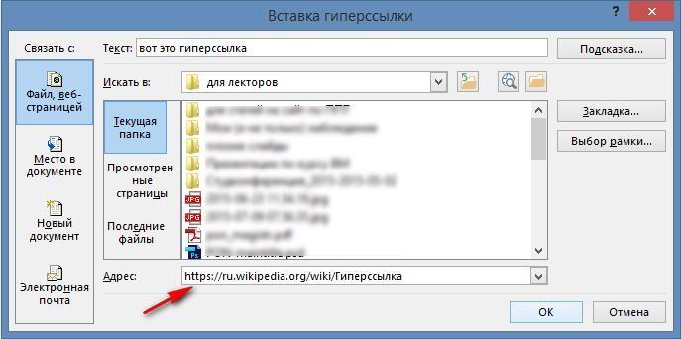
Рис. 15.1 – Вставка адреса гиперссылки

Текст стал синего цвета и подчеркнутый. Это значит, что гиперссылка создана. Использование гиперссылок сильно расширяет возможности лектора. Презентация превращается в интерактивное пособие. Вы не ограничены в количестве дополнительной информации по теме, а значит есть способ показать
студентам гораздо больше полезного материала.
Отдельно хочу посоветовать вставлять ссылки на термины и понятия в
Википедии. На данный момент это наиболее универсальное и масштабное энциклопедическое хранилище информации. Есть различные ветки Википедии на большинстве языков мира. Соответственно можно давать ссылку на статью, написанную на языке презентации.
Вставка гиперссылок в других редакторах выполняется аналогично.

Экспорт файла презентации в формат .pdf
После полной подготовки файла презентации к публикации в интернете, наилучшим вариантом будет сохранить презентацию в .pdf.
С современных версиях MS Office (старше версии 2007) экспорт можно выполнить двумя равноценными путями:
- открыть пункт меню «Файл» → «Экспорт» → «Создать документ PDF/XPS»;
- открыть пункт меню «Файл» → «Сохранить как» → «Обзор» и в выпадающем списке «Тип файла» выбрать формат «PDF».
В окне сохранения вы можете дать название файлу и выбрать качество экспорта: «Стандартная» или «Минимальный размер». При втором варианте можно выиграть в размере файла, но качество фото и рисунков может пострадать. Это может сильно ухудшить качество слайдов при чтении и печати. Попробуйте стандартный размер при экспорте. Если размер файла не будет слишком большим, то не стоит насильно уменьшать качество.

В старых версиях MS Office (версии 2007 и младше) экспорт в формат .pdf встроенными инструментами отсутствовал (до 2008 года этот формат был проприетарным, то есть за его использование в программных продуктах следовало платить компании-правообладателю Adobe). Поэтому для конвертации в формат PDF были популярными т.н. pdf-принтеры. Эти программы позволяли загружать в них офисные документы, которые преобразовывались в готовый pdf- документ. Сейчас необходимости в таких дополнительных программах нет, так как формат является полностью открытым и поддерживается большинством редакторов презентаций.

16.
СЕРВИСЫ ДЛЯ ПУБЛИКАЦИИ ПРЕЗЕНТАЦИЙ В ИНТЕРНЕТЕ
Итак, вы подготовили свою презентацию (или презентации) для публикации в интернете. Возникает вопрос о том, что делать дальше? Куда и как нужно загружать презентацию, чтобы потом ваши студенты имели к ней доступ?
Самый простой вариант, если у вашего университета уже есть онлайн- хранилище для подобных файлов. Некоторые университеты даже обязывают своих преподавателей публиковать файлы на сайте учебного заведения или во внутренней сети.
В таком случае, вам должны дать инструкцию по загрузке файлов на сайт университета и тому, как студенты смогут получить к ним доступ. После чего вы просто будете добавлять или обновлять эти презентации по мере надобности, а студенты всегда будут знать место, где их можно найти.
Если же такое хранилище отсутствует, то можно выбрать один из многих десятков ресурсов в интернете. Такие онлайн-хранилища можно разделить на два типа.
Первый тип – аналог виртуальной флэшки. Вам выделяется определенный размер хранилища (зависит от сервиса) и вы можете туда помещать свои файлы и папки, как будто они лежат у вас на компьютере или флэшке. Это такие сервисы как Dropbox, OneDrive, Google Drive и другие.
Вы выбираете один из них, регистрируетесь. Получаете свободное пространство на несколько гигабайт. Создаете там новую папку и разрешаете к ней доступ для посторонних пользователей.

Иногда онлайн сервисы меняют расположение пунктов меню или порядок разрешения доступа, поэтому я привожу те возможности, которые существуют на данный момент.

Для каждого сервиса эта процедура выглядит по-своему. Рассмотрим три самых популярных сервиса.
Dropbox – наиболее известный сервис хранения файлов.  Очень легкий и удобный в использовании. Для того, чтобы разрешить доступ к определенной папке, следует в онлайн-
версии сервиса справа от названия папки нажать кнопку «Поделиться» (рис. 16.1).

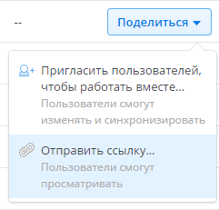  Рис. 16.1 – Получение ссылки на папку в Dropbox | Выбрать пункт «Отправить ссылку». Откроется окно настройки доступа (рис. 16.2), где вы увидите адрес ссылки на папку. Вы должны скопировать его и передать своим студентам. Например, опубликовать на сайте кафедры, на своей странице в соцсети или просто вставить в документ Word и скопировать его на флешку старосты группы (дальше студенты сами распространят эту  ссылку).

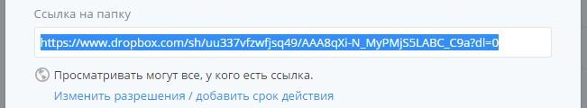
Рис. 16.2 – Скопируйте адрес ссылки на папку в Dropbox

Как видно на рисунке, тот, у кого есть данная ссылка, сможет открыть эту папку, скопировать оттуда файлы, но не сможет ничего изменить в папке и файлах. В том же окне можно настроить доступ только на определенный срок или только для определенных пользователей. Если это вам кажется важным.

 OneDrive – аналогичный сервис от компании Microsoft.

Для того, чтобы предоставить доступ к папке, следует на иконке этой папки кликнуть правой кнопкой мыши и выбрать пункт «Поделиться».
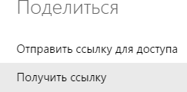  Рис. 16.3 – Получение ссылки на папку в OneDrive | В открывшемся окне (рис. 16.3) выбрать пункт «Получить ссылку». Откроется окно настройки доступа (рис. 16.4), где вы должны выбрать вариант «Только просмотр».  Нажмите на кнопку «Создать ссылку».

Вы увидите длинную ссылку. Но в этом же окне справа есть надпись:
«Сократить ссылку». Нажмите на нее и получите ссылку на ту же папку, но значительно уменьшенную. Скопируйте ее и передайте студентам.
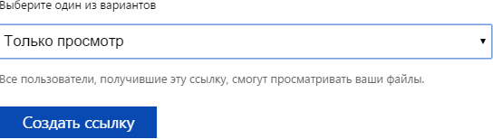

Рис. 16.4 – Выбор типа доступа по ссылке на папку в OneDrive

 Google Drive – сервис, достаточно известный и надежный.

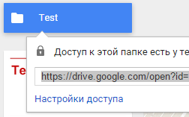  Рис. 16.5 – Получение ссылки на папку в Google Drive | Для получения адреса ссылки нужно кликнуть на папке правой клавишей и выбрать «Показать ссылку». В открывшемся окне (рис. 16.5) выбрать пункт «Настройки доступа». Откроется окно настройки доступа (рис. 16.6), где вы должны нажать на надпись:
Копируйте ссылку и передавайте студентам.
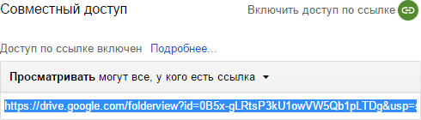
Рис. 16.6 – Получение ссылки на папку в Google Drive

Далее вы копируете в созданную папку (в любом из этих сервисов) те презентации и документы, которые хотите распространить среди студентов. Вы можете добавлять, изменять и удалять файлы по своему усмотрению в любое время. Студенты при открытии ссылки увидят текущий набор файлов.
Такие сервисы удобны, если вы хотите публиковать не только презентации, но и вспомогательные документы, задания и т.п.
Если же вы планируете публиковать исключительно презентации, то можно воспользоваться вторым типом онлайн-сервисов, специализирующихся на хранении и показе презентаций.
В первую очередь стоит упомянуть сервис хранения и  публикации документов Microsoft Office. Это сайт Docs.com.
Вы регистрируетесь на этом сайте (или заходите под учетной
записью Microsoft) и получаете возможность загружать в свой профиль любые документы форматов Word, Excel, PowerPoint или .pdf. Также возможно создавать
«Коллекции», то есть группировать документы по темам (например, по дисциплинам или специальностям). Вам будет предоставлена возможность писать заметки и объявления, что тоже удобно для преподавателя. Если вы захотите, то к любому документу студенты смогут оставлять вопросы и комментарии.
Ваша страница будет иметь адрес типа https://docs.com/name. Расскажите о ней студентам, и они смогут в любой момент просмотреть или скачать документы, презентации или таблицы. Прочесть ваши объявления и заметки. Очень легкий и удобный ресурс.

 Наиболее известный на данный момент сервис публикации презентаций – SlideShare. После регистрации вы сможете
загружать презентации в различных форматах (.ppt, .pptx, .pdf и другие). Студенты могут как просмотреть презентации прямо в браузере, так и скачать. Там же под презентацией можно будет оставить комментарии. Если вы не хотите, чтобы ваши презентации были видны всем подряд – установите ограниченный доступ и только лишь ваши студенты смогут их видеть и скачивать.

Я не буду описывать другие сервисы публикации презентаций. Их слишком много, и они однотипны. Вы можете их найти поиском в интернете. В некоторых из них можно поставить запрет на скачивание, в большинстве можно загружать лишь pdf-документы. У каждого есть свои плюсы и минусы. Выбор за вами.
Еще хочу сказать несколько слов об организации кафедральных онлайн- библиотек. Если на вашей кафедре (в особенности это актуально для выпускающих кафедр) есть ряд преподавателей, готовых выкладывать свои презентации и методические материалы, то есть смысл организовать общую папку в Google Drive, Dropbox или OneDrive.
В ней создаются подпапки по фамилиям преподавателей или дисциплинам. Ссылка на такую папку публикуется на сайте кафедры. Это очень удобно и практично. Студенты привыкают, что есть единое хранилище документов и не терзают каждого преподавателя тем, где бы скачать его презентации или методички.
Все эти сервисы имеют достаточный объем доступного пространства в бесплатном режиме, они надежны и доступны всем студентам в любое время.

Приложение А.
ПОЛЕЗНЫЕ ПРОГРАММЫ И СЕРВИСЫ

 | NXPowerLite Desktop
 | http://www.neuxpower.com/
Крайне полезная программа для сжатия размера презентаций (а также документов Word, Excel и фотографий) без потери качества. Может обрабатывать сразу несколько файлов одновременно. Может сжимать презентации на 90% и при этом вы не увидите потери качества картинки. Программа замечательно работает как на Windows, так и на Mac.
Недостаток только один – цена. Но для разовой обработки презентации перед защитой 14-дневного пробного периода будет вполне достаточно. Никаких водяных знаков или другой рекламы программа в пробном режиме не
добавляет! Обязательно воспользуйтесь этой программой.

 | Compressor.io
 | https://compressor.io/
Бесплатный онлайн-сервис для сжатия изображений без потери качества. Быстро и очень качественно работает. Вы можете сразу увидеть результат и размер сжатого файла.
Недостаток – может обрабатывать только один файл за раз.

 | GifCam
 | http://blog.bahraniapps.com/gifcam/
Бесплатная программа для захвата движущегося изображения в файл .gif. Вы можете захватить видео (или его фрагмент) или действия на экране и сразу
превратить его в анимированное изображение. Отличная программа.

 | FastStone Image Viewer
 | http://www.faststone.org/
Бесплатная программа для просмотра изображений любого формата. Но я ее могу рекомендовать как очень простой инструмент для быстрой коррекции изображений (настройки цветов, рисования, обрезки и т.п.). Удобно и просто
обрабатывать фото и рисунки перед вставкой в презентацию.

 | PicPick
 | http://www.nteworks.com/picpick/ru/
Бесплатная программа на русском языке для вырезания скриншотов экрана. Гораздо эффективнее встроенного инструмента Windows «Ножницы». Полезна в тех случаях, когда вы готовите презентацию по неким программным продуктам или, когда вы не можете просто сохранить изображение из документа
(в случае документов в формате .djvu).

 | Light Image Resizer
 | http://www.obviousidea.com/windows-software/light-image-resizer/
Бесплатная программа для пакетной обработки фотографий и рисунков, есть русский язык. Если у вас есть много однотипных фотографий большого размера, а для вставки в презентацию вы хотите их уменьшить, то данная программа может сделать такую операцию сразу со всем набором фото. Задайте выходной размер и формат, укажите куда вы хотите сохранить фото и нажмите одну
кнопку. Очень полезная программа.

 | Freemake Video Converter
 | http://www.freemake.com/free_video_converter/
Бесплатная программа для конвертирования видеороликов с русским интерфейсом. Вы сможете быстро и легко вырезать нужный кусок видео и сохранить его в нужном размере и качестве в одном из множества форматов.
На этом же сайте есть аналогичная программа для конвертирования
аудиофайлов. Тоже бесплатная.

Приложение Б.
ПОЛЕЗНЫЕ ССЫЛКИ И ЛИТЕРАТУРА

- Джин Желязны «Говори на языке диаграмм. Пособие по визуальным
коммуникациям», 2007. Великолепная книга по созданию диаграмм, схем, графиков и другой визуализации данных. Будет полезна абсолютно всем.

- Дмитрий Лазарев «Презентация: Лучше один раз увидеть!», 2009. Полезная и легкая для понимания книга о создании презентаций. Много примеров улучшения слайдов в виде «до» и «после».

